Agrodok 9
Henk Waayenberg
Le jardin potager dans les
zones tropicales
C Fondation Agromisa, Wageningen, 2004.
NUGI : 835
Tous droits réservés. Aucune reproduction de cet ouvrage, même partielle, quelque soit le procédé, impression, photocopie, microfilm ou autre, n'est autorisée sans la permission écrite de l'éditeur.
Première édition : 1981
Deuxième édition révisée : 1996 Troisième édition : 2004
Auteur : Henk Waayenberg
Conception : Janneke Reijnders
Traduction : Evelyne Codazzi
Imprimé par : Digigrafi, Wageningen, Pays Bas
ISBN : 90-77073-38-8
Avant-propos
Avant-propos 3
Cet Agrodok n'a pas la prétention d'être un livre original. Il n'est qu'une compilation des ouvrages mentionnés dans la bibliographie. L'ouvrage le plus fréquemment consulté a été : `Le jardin en zone tropicale'.
Cet Agrodok est destiné à ceux qui pratiquent ou enseignent le jardinage dans les pays en voie de développement. Son but dernier est d'améliorer les conditions de vie des habitants de ces pays.
Nous tenons à remercier ici G.J.H. Grubben de l'Institut Royal des Tropiques d'Amsterdam ainsi que tous ceux qui, par leurs commentaires et leurs conseils, ont participé à la réalisation de cet ouvrage.
Wageningen, mars 1981 Henk Waaijenberg
Sommaire
1 | Introduction | 6
2 | Legumes et fruits dans la nutrition | 7
3 | Differents types de jardin | 12
3.1 | La cueillette des fruits et des légumes sauvages | 12
3.2 | Les légumes en culture mixte en plein champ | 13
3.3 | Le jardin de case | 13
3.4 | La culture intensive pour la famille | 14
3.5 | La culture maraîchère commerciale | 14
3.6 | Les jardins communautaires, scolaires et de
 | démonstration | 14
4 | Outils du jardinage | 16
5 | Amenagement du terrain | 19
5.1 | Emplacement du jardin | 19
5.2 | Surface et plan du jardin | 20
5.3 | Nettoyage du terrain | 21
5.4 | Labour | 22
5.5 | Dressage des planches | 24
5.6 | Clôture | 25
6 | Amelioration du sol | 27
6.1 | Amendements | 27
6.2 | Nutrition des plantes | 28
6.3 | Engrais organiques | 29
6.4 | Engrais chimiques | 33
6.5 | Rotation des cultures | 34
7 | Semis et bouturage | 36
7.1 | Semences | 36
7.2 | Semis en place | 38
4 | Le jardin potager dans les zones tropicales

7.3 Semis en pépinière 41
Sommaire 5
7.4 Repiquage 43
7.5 Bouturage 46
8 Du semis a la recolte; techniques de culture 47
8.1 Arrosage 47
8.2 Lutte contre les maladies, les insectes et autres parasites
48
8.3 Autres techniques de culture 54
9 Le choix des cultures 58
Annexe 1 : Quelques légumes importants 60
Annexe 2 : Légumes populaires des tropiques 64
Annexe 3 : Liste de termes techniques 68
Bibliographie 71
Adresses utiles 73
1 Introduction
6 Le jardin potager dans les zones tropicales
Pourquoi faire un jardin?
Partout sous les tropiques, les gens possèdent un jardin potager fami-
lial où ils cultivent des légumes et des fruits.
Les avantages du jardinage sont :
P Il assure une bonne nourriture à bas prix.
Les légumes et les fruits sont des aliments nécessaires aux enfants
et aux adultes. Ils équilibrent l'alimentation et la rendent plus appé-
tissante. Ils permettent de ne pas dépendre des magazins et marchés
où l'offre est peu sûre et les prix très élevés.
P C'est une source de revenu.
P La vente du surplus permet de gagner un peu d'argent.
P C'est un passe-temps agréable et instructif.
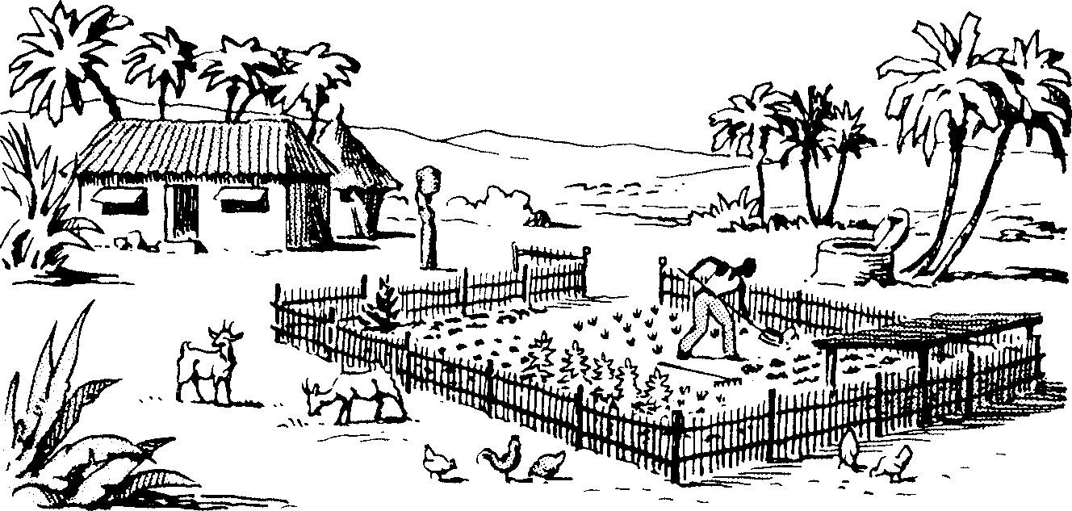
Figure 1 : Un jardin exige peu d'espace : un terrain de 50 à 100 m² suffit à la production des légumes nécessaires à l'alimentation de six personnes.
2 Legumes et fruits dans la nutrition
Legumes et fruits dans la nutrition 7
Dans un jardin, on trouve généralement des légumes, des arbres fruitiers, des condiments et parfois des plantes vivrières. Cet Agrodok décrit surtout la culture des légumes. Comme la plupart des jardins sont de dimensions réduites, les arbres fruitiers y sont très souvent cultivés en nombre limité. Utilisés en tres petites quantités, les condiments comme le gingembre et le piment ne contribuent guère à l'alimentation de l'homme. Certaines plantes vivrières sont utilisées en légumes soit pour leurs feuilles (manioc, patate douce, macabo, taro), soit pour leurs fruits (jeunes épis de maïs) mais sont généralement cultivées sur les champs vivriers.
Les légumes peuvent être classés en plusieurs catégories:
P Les légumes-feuilles, cultivés pour leurs feuilles vertes : baselle, amarante, laitue.
P Les légumes-fruits, cultivés pour leurs fruits charnus : tomate, aubergine, haricot vert.
P Les légumes-graines, cultivés pour leurs graines séchées : légumineuses (arachide, haricot, pois d'Angole), certaines Curcubitacées (`goussi' d'Afrique occidentale).
On distingue aussi les légumes-tubercules (carottes, navets, radis) des autres légumes (chou-fleur, asperge et oignon).
La valeur nutritive des légumes-tubercules est comparable à celle des autres tubercules, comme la patate douce et le macabo. La carotte contient toutefois beaucoup de carotène. Le tableau 1 donne une idée de la composition de ces différentes sortes de légumes et permet de comparer leur valeur nutritive à celle de quelques autres aliments. Hommes, femmes et enfants, tous ont besoin d'une alimentation équilibrée pour grandir, rester en bonne santé et travailler.
Une bonne alimentation doit fournir au corps les substances suivantes:
8 Le jardin potager dans les zones tropicales
P Les hydrates de carbone, substances farineuses, féculentes, à base de sucre approvisionnent le corps en énergie. Consommés en grandes quantités, ils constituent ce qu'on appelle la `nourriture de base' (staple food). Un gramme d'hydrate de carbone fournit 4 calories ou 16,7 kjoules d'énergie.
Sources : céreales, tubercules, banane plantain, légumineuses.
P Les graisses ou lipides fournissent de l'énergie et permettent une meilleure assimilation du carotène (voir vitamine A). Un gramme fournit 9 calories ou 38 kjoules.
Sources : noix de palmier (cocotier, palmier à huile), huile d'arachide et de maïs, fruits de l'avocatier, produits d'origine animale.
P Les protéines, nécessaires à la croissance et au développement du corps, sont très importantes pour les enfants, les femmes enceintes et les nourrices.
Sources : céréales, légumes-graines, légumes-feuilles, produits d'origine animale.
P Les minéraux, substances comme le sel et éléments comme le fer et le calcium, se trouvent dans le sol et sont assimilés par les plantes.
- Le calcium, minéral constituant des os et des dents. Sources : légumes-feuilles, légumes-graines, lait.
- Le fer, minéral nécessaire à la constitution du sang.
Sources : légumes-feuilles, légumes-graines, céréales, viande et oeufs.
P Les vitamines, nutriments nécessaires en très petites quantités pour rester en bonne santé.
- La vitamine A ou rétinol protège les muqueuses et la peau, joue un rôle important dans la vision. Le corps produit cette vitamine à partir du carotène-bêta.
Sources de vitamine A : lait, oeufs.
Sources de carotène : légumes-feuilles (surtout feuilles vert foncé), légumes-fruits (poivron), fruits (papayer), carottes.
Legumes et fruits dans la nutrition 9
- La vitamine B1 ou thiamine est nécessaire au fonctionnement du système nerveux. Une carence provoque le béri-béri. Sources : légumes-fruits, germe et son des céréales, oeufs, lait.
- La vitamine B2 ou riboflavine prévient les lésions de la peau, des yeux et des lèvres. Sources : légumes-feuilles, légumes-graines, viande, oeufs, lait.
- La vitamine C ou acide ascorbique. Une carence provoque le scorbut (hémorragies dans la bouche et de la peau).
Sources : légumes-feuilles, légumes-fruits, tubercules (les produits doivent être frais).
- La niacine prévient la pellagre (dermatose), les maladies intestinales et certains dérèglements du système nerveux. Le maïs contient très peu de cette vitamine mais peut être enrichi par un traitement alcalin.
Sources : légumes-feuilles, légumes-graines (arachide), viande, poisson.
Légumes et fruits contribuent donc considérablement à une bonne nutrition. Ils enrichissent la nourriture de certains nutriments. Leur apport en vitamines et sels minéraux est très important car la plupart des autres aliments en contiennent peu. De plus, les légumes et les fruits rendent la nourriture de base plus appétissante et améliorent la digestion.
Le tableau 1 montre que la valeur nutritive des produits d'origine animale est assez élevée : leur teneur en protéines est élevée et les protéines sont de très bonne qualité. Hélas, ces produits sont souvent très coûteux. Un mélange de plusieurs légumes (légumes-feuilles et légumes-graines, par exemple) constitue une nourriture de qualité comparable à celle des meilleurs produits d'origine animale. Notons ici que, contrairement à ce que l'on pense souvent, les légumes européens (laitue, chou, etc.) ne sont pas plus nourrissants que les légumes tropicaux.
Tableau 1 : Comparison de plusieurs sortes d'aliments (par 100 g de poids frais, partie comestibles)

0,7 5,0 2,0 0,1 0,1 17,0
Niacine
(mg)
1,2
0,9
5,8
0,4
2,4
Vit. C
( m g )
78
5 1
0
0
34
Vit. B2
(mg) 0,20 0,06 0,19 0,04 0,13

Fer
(mg) 2,6 0,9 4,9
0,5
3,0
Calcium
(mg)
176
26
110
20
17
1,6 19,0 17,5 13,0 3,3 46
Protéines
(g)
4,3
1,5
26,0
0,7
9,9
Graisse
(g)
0,5 0
1 6 , 63
0
3,7
Hydrates de carbone
(g) 8
5
39
16
72
Eau
(g) 84 92 9
12
82
Aliments¹
Légumes-feuilles Légumes-fruits
Légumes-graines Fruits
Céréales
¹ Tous les chiffres sont des moyennes approximatives.
² Les besoins énergétiques (env. 2500 kcal. par jour) doivent
³ Seuls l'arachide et le soja contiennent des graisses.

1 9 0 0 0 1 30
0,03 0,20 0,08 0,35 0,15 1,50

0,09 0,10 0,04 0,12 0,04 1,00
/0,02
0
0
0,10/0,06
0,04/0,02
0,45/2,40
Fruits : banane, mangue, orange, papaye.
Céréales: mais, mil, riz (décortiqué, cargo), sorgho. Tubercu l es : igname, manioc, patate douce, taro.
(Sources diverses, voir Bibliographie)
Vit. B1
(mg) 0,10 0,07 0,85 0,05 0,35
Vit. A/
carotène
(mg)
/5,00
/0,60
/0,04
/0,26
0

1,1 3,0 1,0 2,8 0,1 9,0
21 10 50 55 120 500

0,2 14,0 1,5 11,5 3,6
28 0
0
0,5
4,7
Légumes-feuilles : amarante, manioc, patate aquatique, ta-
Légumes-fruits : aubergine, gombo, poivron, tomate.
Légumes-graines : arachide, niébé, pois d'Angole, soja.
68
66
79
74
88
Besoins minimaux d'un homme adulte, par jou r2
Tubercules Viande (maigre) Poisson (maigre) Oeuf (poule) Lait (vache)
ro.
être .
10 Le jardin potager dans les zones tropicales
Le besoin normal en légumes est de l'ordre de 150 à 250 g par personne par jour, dont au moins 50 g (une poignée) de légumes-feuilles, c'est-à-dire 55 à 90 kg par personne par an. La consommation de légumes (surtout feuilles) et de fruits est spécialement importante pour les enfants et les nourrices. Si la nourriture de base est pauvre en protéines (tubercules), les légumes peuvent contribuer considérablement à l'apport de protéines.
Legumes et fruits dans la nutrition 11
Les légumes-graines et heureusement aussi les feuilles de plusieurs plantes à tubercules (manioc, macabo, taro, patate douce) sont riches en protéines.
Les feuilles de manioc coupées en petits morceaux doivent toujours être bien cuites pour éliminer la substance toxique qu'elles contiennent, l'acide cyanhydrique.
La préparation des légumes diffère selon les régions. Une brève description peut toutefois être utile. Tout d'abord, de nombreux légumes sont mangés crus : laitue, cresson, concombre, tomate (risque d'infections). Ne manger à l'état cru ni les feuilles de l'euphorbe écarlate ni les feuilles et pousses de manioc.
Dans certaines régions, les légumes sont enveloppés dans des feuilles de bananier (ou autre) et grillés dans les cendres ou entre des pierres chaudes.
Ils peuvent également être bouillis à l'eau, étuvés ou frits dans la graisse, le lait, l'huile de palme. Ils sont souvent mélangés et cuits avec la nourriture principale : pot-au-feu, riz à la créole. Les soupes épaisses et les sauces aux légumes sont très courantes, servies séparément ou avec le mets principal. La durée de cuisson des légumes doit en général être courte pour éviter une trop grosse perte en valeur nutritive (vitamines B et C).
3 Differents types de jardin
12 Le jardin potager dans les zones tropicales
Il existe différentes manières de cultiver les légumes. Choisir selon les circonstances. A la campagne, la cueillette des légumes sauvages et la culture mixte avec des plantes de plein champ (cultures vivrières) offrent une bonne occasion de pratiquer le jardinage.
Un grand terrain près de la maison permet d'installer un jardin de case avec pêle-mêle des légumes variés et des arbres fruitiers. Les petits terrains (en ville) sont adaptés à la culture intensive. La proximité des villes offre des possibilités de maraîchage commercial.
3.1 La cueillette des fruits et des légumes sauvages
Des milliers de plantes sauvages possèdent des parties comestibles, comme par exemple les feuilles de baobab (fraîches ou en poudre), la puple des fruits du mangier sauvage, les jeunes pousses de bambou, les jeunes feuilles de nombreuses fougères, la noix de karité, les mauvaises herbes Portulaca (pourpier, purslane). Certaines mauvaises herbes sont cultivées pour leur feuilles : amarante, grassé, morelle noire, patate aquatique (`kangkong' dans les rivières de l'Asie du sud-est), bidens pilosa (spanish needle, margarita). Dans les terrains en jachère, les plantes redeviennent sauvages: bananier, plantain, manioc, patate douce (feuilles et tubercules), etc.
Il n'y a pas de règle générale pour distinguer les espèces toxiques. Eviter toutefois les plantes à suc laiteux. Bien cuire les plantes inconnues avant de les manger et jeter l'eau de cuisson. Eviter les plantes inconnues qui se révèlent amères après la cuisson. Se conformer aux habitudes locales. Terra (1967) et Martin & Ruberte (1975) donnent les listes des espèces comestibles.
3.2 Les légumes en culture mixte en plein champ
Differents types de jardin 13
Les légumes destinés aux besoins familiaux et à la vente sont très souvent cultivés avec les cultures vivrières (riz, maïs, etc.). On trouve la patate aquatique dans les rizières de l'Asie. Entre les cultures arbustives comme le café et le cacao, on plante souvent des bananiers, des macabos ou des taros. L'ombre des bananiers est surtout favorable aux jeunes arbustes. Surtout dans les régions à culture itinérante, de nombreux légumes sont cultivés en culture mixte avec les cultures vivrières. Calebasses, concombres, courges et haricots grimpants sont semés contre les tiges des Solanées (tomate, aubergine, piment, poivron, morelle noire, tabac), dans les endroits de bonne terre, riche en cendres. On y trouve aussi les légumes-feuilles (jute, oseille de Guinée), le pois d'Angole, le bananier, le macabo, le taro, le gombo. Les légumes sont surtout cultivés sur les endroits laissés libres par les cultures de plein champ : le bord des champs, les anciennes termitières, à proximité des pistes et de la maison. Vu leur quantité relativement faible, les légumes gênent peu les cultures principales.
3.3 Le jardin de case
On appelle jardin de case un ensemble de légumes et d'arbres fruitiers cultivés pêle-mêle autour des habitations. Ce type de jardin donnent des rendements élevés sans exiger trop de travail. A côté des fruits et légumes, il fournit également le bois de chauffage, les matériaux de construction, les condiments, et les médicaments. Le jardin de case se rencontre un peu partout sous les tropiques, mais surtout en Asie. Le Samaka Guide (1973) en donne une excellente description.
Même avec très peu de soins (2 heures par semaine environ), un jardin de case de moins de 400 m² peut produire assez de légumes et de fruits pour fournir tous les minéraux et vitamines, la plupart des protéines et une grande partie des hydrates de carbone nécessaires à une famille de six personnes. Le jardin de case exige peu de soins : on laboure de temps en temps quelques mètres carrés pour semer ou planter, le fumage se fait avec les déchets organiques et le saclage est minimal. Les cultures sont très diverses : légumes à fruits, à feuilles, à
graines, condiments, légumes vivriers et fruits. Généralement les légumes européens (laitue, chou, etc.) conviennent moins bien car ils exigent beaucoup de soins.
14 Le jardin potager dans les zones tropicales
3.4 La culture intensive pour la famille
Ce jardinage se caractérise par l'intensité des soins qu'il exige : culture en planches, paillage, tuteurage, sarclage, arrosage. Ses rendements sont donc plus élevés que ceux d'un jardinage de case traditionnel : les légumes-feuilles comme l'amarante produisent jusqu'à 18 kg au m² par an, c'est-à-dire 50 g par jour. Les planches bien sarclées et bien arrosées permettent de cultiver des légumes européens. La culture intensive convient très bien aux petits jardins urbains.
3.5 La culture maraîchère commerciale
La culture maraîchère commerciale est pratiquée autour des villes, souvent sur des sols marécageux. Elle est très importante pour l'approvisionnement de la population urbaine. Le transport des denrées périssables pose souvent des problèmes. A certains endroits, le maraîchage professionnel est passé en partie de la culture des légumes européens à celle des légumes tropicaux (amarante).
Les légumes tropicaux sont souvent plus faciles à cultiver et donc meilleur marché. Leur culture est généralement intensive : planches, semences améliorées, arrosage très soigné, fumage (surtout aux engrais chimiques), lutte contre les maladies des plantes (surtout avec des produits chimiques). La culture commerciale exige de bonnes connaissances techniques. Consultez au besoin votre conseiller agricole.
3.6 Les jardins communautaires, scolaires et de démonstration
Le jardinage communautaire est pratiqué par des groupes de plusieurs familles. Comme les problèmes d'organisation du travail et de droits
de propriété sur le terrain sont fréquents, il semble préférable que chaque famille possède son propre jardin et que l'achat de semences, d'outils et d'engrais chimiques se fasse collectivement.
Differents types de jardin 15
Le jardin scolaire permet de fournir les élèves en légumes, de leur apprendre les techniques agricoles et de leur donner le sens du travail.
Certaines erreurs sont fréquentes :
P Le jardin est trop grand ou trop éloigné du point d'eau. P L'accent est trop mis sur les légumes européens. P Les matériaux sont trop coûteux (grillage pour clôtures). P On dispose de trop peu d'engrais organiques.
P Trop peu de soins sont donnés pendant les vacances.
Certaines expériences sont intéressantes à réaliser, par exemple : diviser une planche de 10 m² en plusieurs parcelles, donner à chaque parcelle un fumage différent (fumier, compost, gadoue, engrais chimique, témoin sans fumure), planter sur chacune le même légume (par exemple l'amarante) et attendre les résultats. Il est conseillé aussi d'y planter quelques cultures vivrières locales et d'installer un petit verger.
Les jardins de démonstration permettent de réaliser diverses expériences. Leur plan doit toutefois être simple pour que les démonstrations soient faciles à comprendre.
Dans les chapitres suivants sont réunies sous le nom de jardin familial la culture familiale en jardin de case (culture mixte) et la culture intensive sur planches.
Evidemment, la plupart des techniques mentionnées sont également applicables aux autres types de jardinage. Choisir celles qui sont le mieux adaptées aux circonstances, aux buts poursuivis et à l'intensité de la culture désirée. Toutes ces techniques ne sont pas nécessaires dans chaque jardin. Heureusement, car le jardinage perdrait alors beaucoup de son charme.
4 Outils du jardinage
16 Le jardin potager dans les zones tropicales
Le jardinage familial exige très peu d'outils. Une houe et une machette et, quand le climat est aride, un seau ou autre récipient à eau suffisent.
La figure 2 indique les outils les plus pratiques :
- La houe sert à labourer (retourner) le sol et à butter. Les petites houes servent aussi au désherbage.
- La machette sert à débroussailler.
- Le seau (bidon, calebasse munie d'une anse) sert à transporter l'eau pour l'arrosage.
- La bêche sert à retourner la terre, à creuser des canaux d'irrigation et de drainage. Le port de chaussures solides est nécessaire.
- La fourche à dents rondes sert à transporter et à épandre le fumier et le compost, à ramasser des débris vegétaux. La fourche à dents plates et solides remplace la bêche dans les sols argileux, humides et collants (port de chaussures).
- La binette (sarcloir) sert à émietter la croûte dure qui se forme à la surface du sol, à ouvrir les lignes de semis, à désherber. Il en existe 2 sortes : celle que l'on tire (comme la houe), celle que l'on pousse (dutch hoe). L'angle formé par le manche et la lame est respectivement d'environ 60° et 120°.
- Le râteau sert à émietter les mottes, à niveller les planches, à recouvrir les graines, à rassembler les cailloux et les débris.
- Le plantoir sert à faire des trous dans le sol pour le repiquage des plantes. Un morceau de bois bien taillé suffit. Le déterrement des jeunes plantes à repiquer est fait à l'aide d'un transplantoir (i) ou d'une machette.
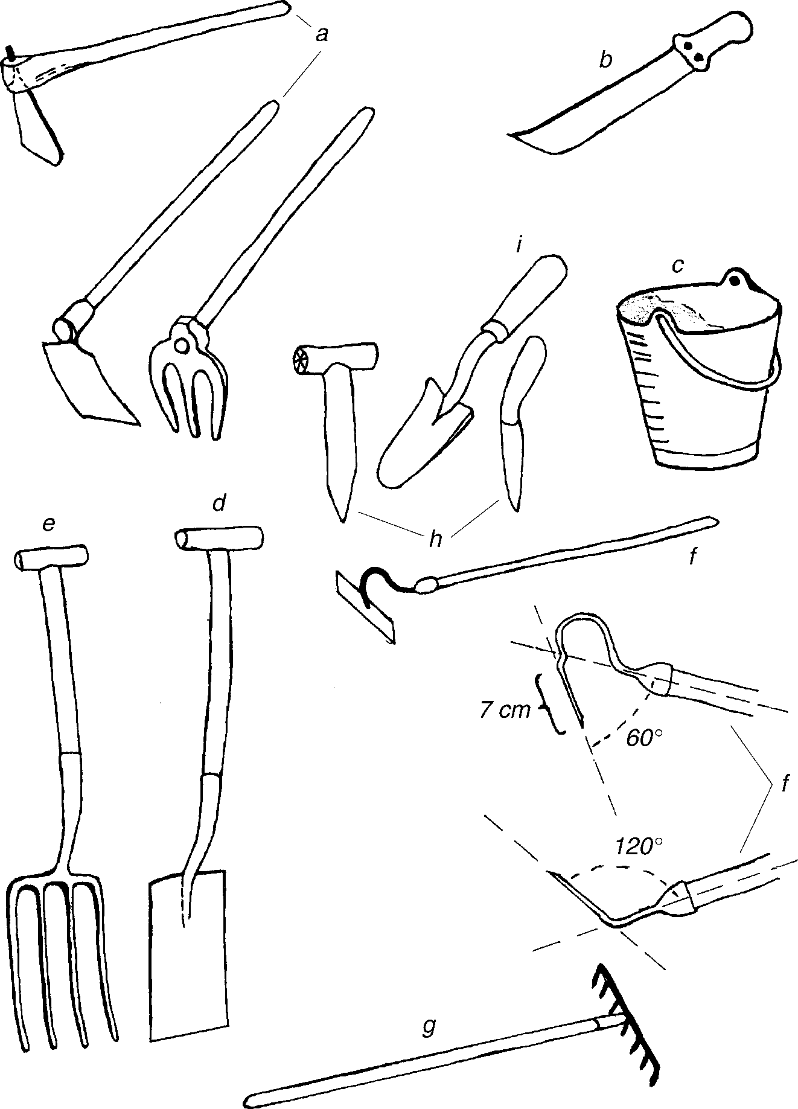

Figure 2 : Quelques outils de jardinage.
Outils du jardinage 17

Quelques autres outils et matériaux pouvant aussi être utiles : pioche, batte (pour tasser la terre des semis), piquets, cordeau (pour tracer les lignes droites), scie et brouette (en graisser régulièrement la roue). Une calebasse (ou bidon) au fond percé de petits trous peut servir d'arrosoir (trop gros, les jets abîment les jeunes plantes et érodent le sol). Une balance peut être utile pour peser les engrais chimiques et les produits récoltés. Dans le jardin familial, éviter d'utiliser des produits chimiques dans la lutte contre les insectes et les maladies (voir Chapitre 8). Une poudreuse (pour produits en poudre) ou un pulvérisateur (pour produits liquides) sont rarement nécessaires.
18 Le jardin potager dans les zones tropicales
Pour être rentable, le jardin familial ne permet que l'achat des outils de première nécessité. Acheter les outils coûteux en commun avec des voisins ou amis.Tout bon jardinier doit prendre soin de ses outils. Les nettoyer après le travail, les aiguiser régulièrement et les garder dans un endroit sec. Empêcher la rouille d'attaquer les outils non utilisés pendant quelque temps en y passant un chiffon imbibé d'huile.
5 Amenagement du terrain
Amenagement du terrain 19
5.1 Emplacement du jardin
Le meilleur emplacement pour un jardin est :
P à proximité d'un point d'eau (puits, marigo, rivière) car, pendant la saison sèche, les légumes doivent être arrosés. On peut avoir deux jardins : le jardin de saison sèche, situé près du puits ou au bord du marigo et le jardin de saison humide, situé sur un terrain non inondable et bien plat.
P sur un terrain plat ou en pente légère. Les terrains en pente forte exigent un terrassement contre l'érosion. Veiller à ce que la couche supérieure (la plus fertile) reste en surface.
P près de la maison. Cela facilite la surveillance et la cueillette.
P sur un sol meuble et perméable, riche en matières organiques. Eviter les sols pierreux ou trop argileux, les plaques de latérite et les sols très sableux. Amélioré avec du fumier ou du compost, un terrain pauvre (sableux) convient également (voir Chapitre 5).
P sur un terrain bien ensoleillé et abrité des vents dominants.
P sur un terrain où poussent peu de plantes nuisibles à rhizomes, comme l'Imperata (lalang, cogon) ou à petites tubercules, comme le Cyperus. Un terrain couvert de ces herbes est difficile à défricher et à entretenir.
Généralement les meilleures terres sont les terres récemment déboisées, riches en humus, les terres fines des vallées non inondées et les terres où s'accumulent l'humus et les matières érodées. Les terrains moins fertiles peuvent être améliorés. | 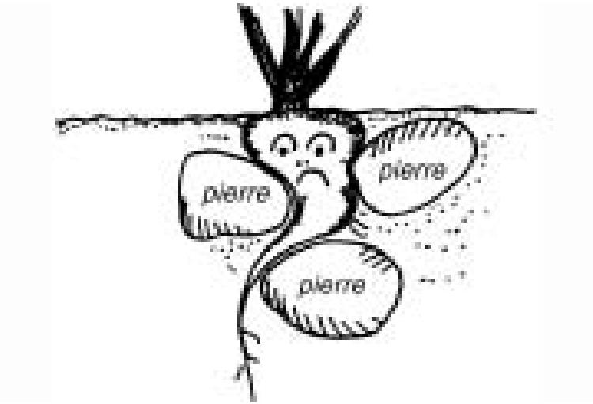
 | Figure 3 : Eviter les sols pierreux.

5.2 Surface et plan du jardin
20 Le jardin potager dans les zones tropicales
Un petit jardin bien cultivé rapporte davantage qu'un grand jardin mal entretenu ! La surface d'un jardin doit dépendre : P des besoins de la famille et de la vente prévue; P du temps, de l'eau et des engrais disponibles.
La production d'un jardin familial est de l'ordre de:
P 8 kg/m²/an pour les légumes-feuilles; P 10 kg/m²/an pour les légumes-fruits;
P 2 kg/m²/an pour les fruits (arbres fruitiers).
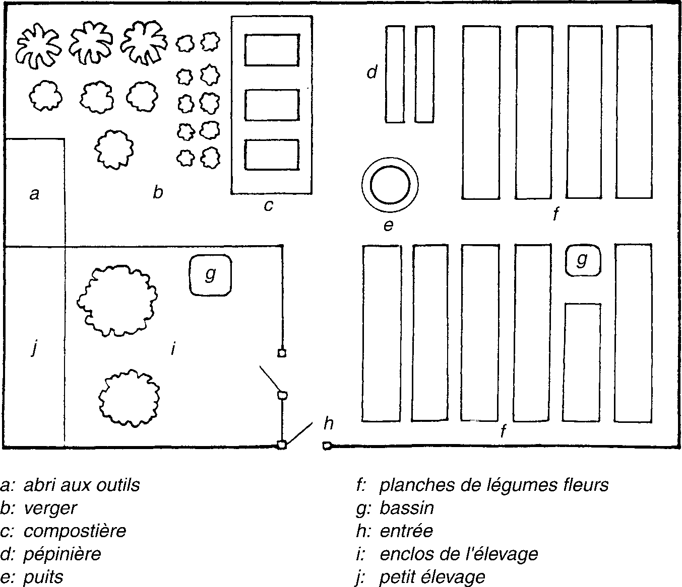
Figure 4 : Plan d'un jardin.
Ainsi donc, un terrain de 100 mz suffit à une famille de six personnes, chacune consommant par jour 50 grammes de légumes-feuilles,
Amenagement du terrain 21
100 grammes de légumes-fruits et 50 grammes de fruits.
Pour obtenir une bonne récolte de haricots secs (0,4 kg/mz/an) et de tubercules (8 kg/mz/an), le jardin devra être beaucoup plus grand. Ajouter la surface nécessaire pour les allées et la compostière.Il peut être utile de faire un plan de jardin avec indication éventuelle de la rotation des cultures (assolement). Voir Chapitres 6 et 8.
La figure 4 donne un exemple de plan mais il va sans dire qu'il n'est pas nécessaire de faire un jardin aussi strictement ordonné. Situer la pépinière à proximité du point d'eau. Installer la compostière loin du point d'eau pour que les infiltrations ne souillent pas l'eau, surtout si elle est utilisée pour le ménage.
5.3 Nettoyage du terrain
Commencer par débarrasser le futur jardin de la végétation qui le couvre. Ce défrichage est nécessaire car les arbres, les arbustes et les mauvaises herbes:
P se nourrissent (eau, minéraux) au détriment des légumes;
P font de l'ombre qui gêne le développement des cultures;
P abritent des insectes nuisibles.
Enlever complètement tous les arbustes et mauvaises herbes qui couvrent le terrain. Utiliser les arbres et arbustes abattus pour faire des piquets de toutes tailles (clôture, tuteurs), du bois de construction et du bois de chauffage. Retirer le plus possible de racines. Brûler les débris ligneux et mettre les cendres dans la compostière. Déposer les autres débris directement dans la compostière. Les restes de bois mort peuvent être utilisés pour le paillage (voir Chapitre 7). Enlever les pierres et les cailloux. Réserver quelques arbres pour faire de l'ombre sur la basse-cour, la compostière et la pépinière.
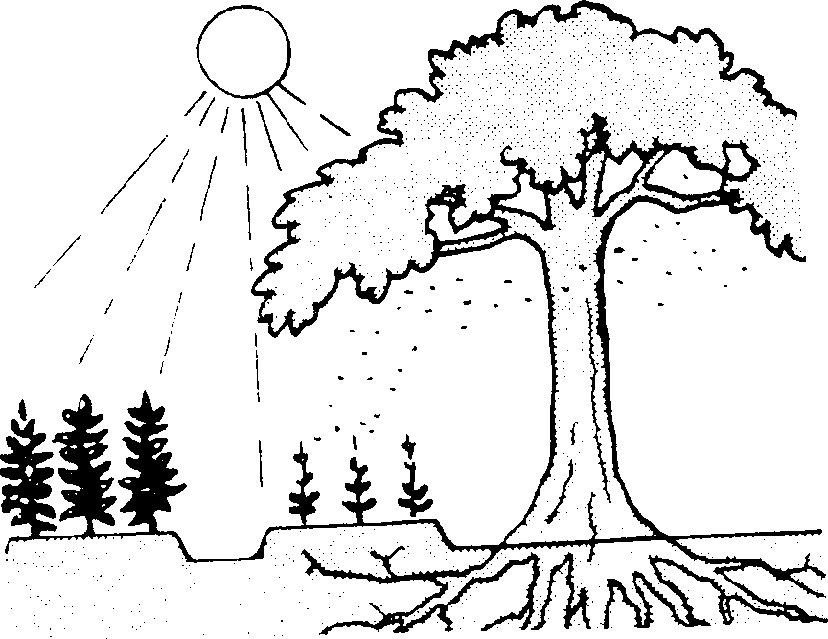
Figure 5 : Cet arbre gène la culture. Pourquoi?
22 Le jardin potager dans les zones tropicales
5.4 Labour
Pourquoi faut-il labourer?
Un sol récemment défriché est souvent dur et tassé, surtout s'il est argileux. L'air et l'eau de pluie y pénètrent mal et les mauvaises herbes s'y développent aisément.
Le but du labour est multiple :
P ameublir la terre pour faciliter la pénétration et la croissance des racines;
P l'aérer et la rendre perméable à l'eau;
P enfouir les engrais organiques et les mauvaises herbes qui forment de l'humus en se décomposant.
Quand faut-il labourer?
Un sol léger (sableux) peut être labouré en toute saison. Un sol lourd (argileux) ne doit être ni trop sec, ni trop humide.
P trop sèche, la terre est dure, les outils y pénètrent difficilement, elle forme de grosses mottes difficiles à briser;
P trop humide, la terre colle aux outils, on risque de détruire la structure du sol.
A quelle profondeur faut-il labourer?
Amenagement du terrain 23
Pour bien labourer un terrain il faut connaître sa constitution. Un terrain se compose :
P du sol avec, en surface, une mince couche de terre arable, riche en humus;
P du sous-sol, argileux, calcaire ou rocheux, beaucoup moins fertile que le sol.
Les racines des légumes se trouvent surtout dans la terre arable et beaucoup moins dans la terre végétale. Il y a des différences entre les légumes : les racine du pois d'Angole, par exemple, sont beaucoup plus profondes que celles de la laitue. Le labour ne doit pas enfouir la terre arable fertile et ramener en surface la terre végétale ou même le sous-sol peu fertile. Chaque couche doit rester à sa place.
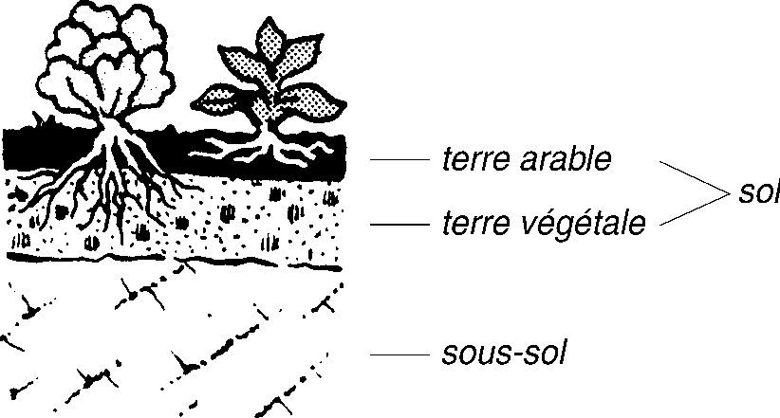
Figure 6 : Profil du sol.
Faire le premier labour - si le sol est compact après défrichement - à la profondeur de 2 coups de bêche ou de houe, jusqu'au moins 30 cm. Lorsqu'on bêche, on travaille avec un sillon ouvert, sur le fond du sillon voisin et ainsi de suite. Lorsqu'on houe, on travaille aussi avec un sillon ouvert. On enlève d'abord une étroite bande de terre, on ramollit la couche inférieure, on la recouvre avec la couche supérieure de la bande voisine et ainsi de suite.
Un labour profond est surtout recommandé pour les sols compacts et peu perméables (souvent argileux). Pour l'entretien normal, la profondeur d'une houe ou d'une bêche suffit (voir figure 7). Après plusieurs labours (avec fumage aux engrais organiques), la couche de terre arable devient de plus en plus meuble et épaisse.
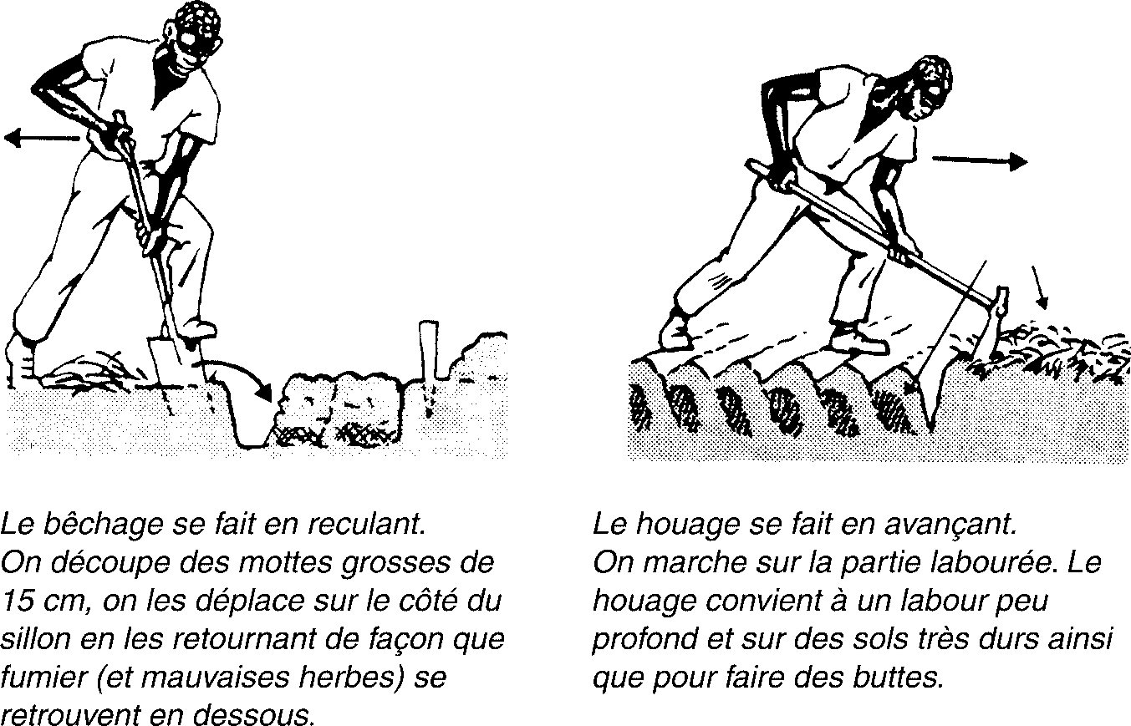
Figure 7 : Le bêchage et le houage.
24 Le jardin potager dans les zones tropicales
5.5 Dressage des planches
On appelle planches ou `soles' des parcelles de jardin où sont faites les cultures. La division du jardin en soles est appelé `assolement'.
Orientation
Sur terrain en pente assez forte, faire les planches en travers de la pente de façon qu'elles soient horizontales. Creuser de petits canaux le long de chaque planche pour éviter que la terre ne soit emportée par les pluies.
Tracé
La largeur d'une planche ne doit pas dépasser 1,20 m. Cela permet d'en atteindre facilement le milieu sans devoir marcher dessus. Les sentiers doivent avoir au moins 60 cm de largeur (passage de la brouette) et les passe-pieds 30 à 40 cm de largeur (longueur du pied).
Hauteur
En saison sèche ou en terrain sablonneux, dresser les planches à plat, faire un rebord de 5 à 10 cm pour empêcher les eaux d'arrosage ou de pluie de s'écouler sur les côtés. En saison humide ou en terrain argileux, faire des planches plus hautes, jusqu'à 20 cm et leur donner une forme légèrement bombée : assez pour que l'eau puisse s'écouler, pas trop pour que la terre ne soit pas emportée. En saison de pluies, retenir la terre en bordant les planches avec des pierres, des morceaux de bambou ou des tressages de feuilles de palmier.
Notons que, dans certains pays, les légumes sont cultivés sur billons ou buttes, ce qui convient très bien à la culture de grandes plantes (maïs, aubergine, melon) et à la culture sur des sols mal drainés.
Figure 8 : Le dressage des planches.
Amenagement du terrain 25
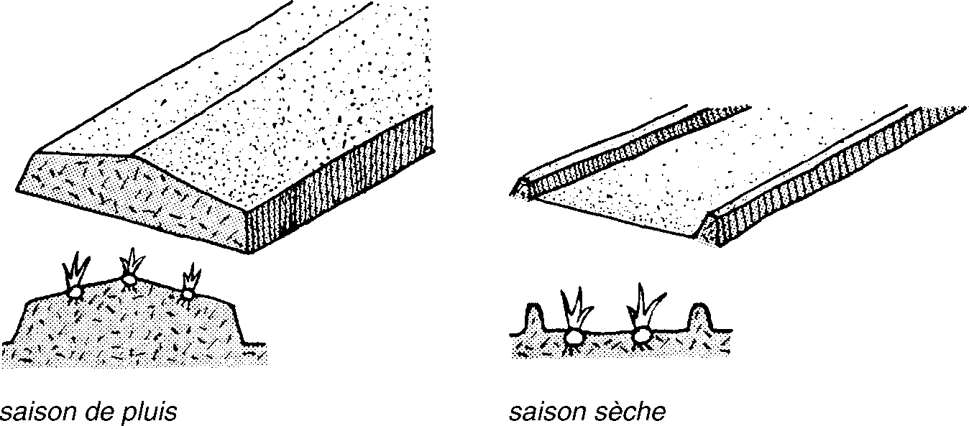
5.6 Clôture
La clôture sert de protection contre les animaux et de coupe-vent. Elle peut être faite de solides bâtons, de tuteurs vivants (voir plus loin), de branches épineuses, des tiges ligneuses de feuilles de palmier, de bambou et de fil de fer barbelé (coûteux).Entourer les jardins avec des paillages ou des tressages pour cacher la verdure à la vue des animaux affamés.
Planter une haie vive serrée avec les plantes suivantes :
26 Le jardin potager dans les zones tropicales
P Les arbres et arbustes, comme le citronnier de brousse (semis, écartement 20 x 20 cm) qui protège bien ou le ben allé (drumstick tree) aux feuilles comestibles, planté en boutures hautes d'un mètre.
P Le sisal offre une très bonne protection et convient à la savane. Planter les bulbilles en double ligne, en quinconce, espacés de 50 cm.
P Le manioc protège assez bien et produit des feuilles comestibles. Planter les boutures entre 5 et 10 cm ou bien en double ligne, en quinconce, espacés de 20 cm. Tailler la haie pour l'épaissir. La renforcer avec des bâtons ou tiges de bambou.
P Le pois d'Angole, légumineuse et arbuste vivace, protège mal mais produit des haricots comestibles et du fourrage pour le petit bétail.
P Les légumes grimpants (passiflore, baselle, haricots, calebasse, chayote, loofah) combinés à un tuteurage de piquets ou d'arbres (ben allé, mimosa). Protègent mal.
P Les plantes ornementales (croton, bixa, bougainvillier) protègent assez bien.
6 Amelioration du sol
Amelioration du sol 27
Pour une bonne croissance, les plantes ont besoin d'être bien nourries. P Les feuilles absorbent l'oxygène et le gaz carbonique de l'air et
produisent les constituants des plantes : hydrates de carbones,
protéines, etc.
P Les racines tirent du sol l'eau et les autres éléments indispensables dont l'azote, le phosphate et la potasse sont les plus importants. Ils se trouvent dans le sol sous forme de sels minéraux et dans l'humus.
La terre de jardin doit être améliorée par un apport d'éléments nutritifs qui remplacent les éléments absorbés par les légumes récoltés et enrichissent le sol. Il existe quatre méthodes possibles : les amendements, les engrais organiques (fumures), les engrais chimiques et la rotation des cultures.
6.1 Amendements
Amender un terrain, c'est modifier son état physique en agissant sur son degré d'ameublissement, de perméabilité et d'humidité. Le sol se compose d'argile (particules très fines), de sable (particules plus grossières) et d'humus (matières organiques partiellement décomposées).
Les meilleures proportions pour une terre de culture sont environ de 20-30% d'argile, 65-75% de sable et 5% d'humus. Une terre trop argileuse est lourde et compacte, imperméable à l'air et à l'eau. Très dure quand elle est sèche et collante quand elle est mouillée, elle est difficile à travailler. Un apport de sable ou d'humus la rend plus légère.
Une terre trop sableuse est légère, facile à travailler mais se dessèche rapidement et est très pauvre. L'amendement le plus important est l'apport de matières organiques. Les engrais organiques améliorent l'état physique du sol par augmentation de l'humus et apportent les éléments nutritifs indispensables aux cultures.
6.2 Nutrition des plantes
28 Le jardin potager dans les zones tropicales
Les plantes ont besoin de divers éléments nutritifs. On distingue les éléments principaux (azote, phosphore, potassium) dont les plantes ont généralement besoin en grandes quantités, les éléments secondaires (calcium, magnésium, soufre) et les éléments mineurs ou oligoéléments : fer, cuivre, zinc, manganèse, bore, chlore, malybdène, éléments nécessaires en quantités infimes.
Ces éléments sont tous présents dans le sol sous forme de sels minéraux et sont aborbés par les racines. Un sol est fertile si sa teneur en élements nutritifs est élevée et si sa capacité de rétention des éléments nutritifs est grande. Un apport d'engrais enrichit la teneur en éléments nutritifs du sol. Quand la capacité de rétention du sol est grande, les éléments apportés restent beaucoup plus longtemps accessibles aux plantes. Sinon, ils sont vite perdus.
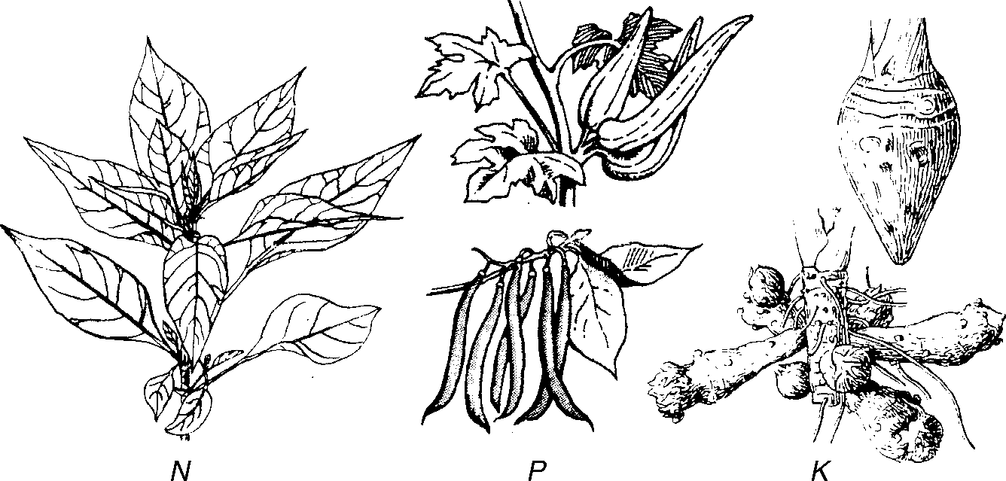
Figure 9 : Les principaux éléments nutritifs nécessaires aux culture du jardin potager.
? L'azote (N) est responsable de la croissance de la plante, surtout des feuilles et de la tige. Il donne un feuillage vert foncé. Les légumes cultivés pour leurs feuilles (amarante, laitue, etc.) en ont donc particulièrement besoin. Une trop grande quantité d'azote donnée aux planches destinées à la culture de la tomate, de l'aubergine et de la
carotte favorise la pousse du feuillage au détriment des fruits et des racines.
Amelioration du sol 29
Signes de carence : plantes malingres et petites, feuilles très petites, pâles ou vert-jaune ; dessèchement et mort prématurée des feuilles basses, le haut de la plante demeurant vert.
P Le phosphore (P) - sous forme de phosphate - est nécessaire à la formation des fleurs et des graines et au renforcement de la résistance aux maladies. Il est donc surtout nécessaire aux légumes cultivés pour leurs fruits ou graines (tomate, piment, gombo, haricots) et à ceux cultivés pour leurs racines (carotte).
Signes de carence : croissance rabougrie, feuilles vert pâle au bout et bords bruns ou violacés, maturation lente (les plantes restent vertes, parfois allongées et fines), peu de fruits et peu de graines.
P Le potassium (K) - sous forme de potasse - favorise le développement des racines (carotte, radis, manioc) et des tubercules (patate douce, pomme de terre). Le potassium aide la plante à lutter contre la sècheresse et les maladies. Important aussi pour l'oignon et la tomate.
Signes de carence : taches blanchâtres, jaunâtres ou rougeâtres sur les feuilles (surtout les plus basses) à partir des bords : les bords jaunissent, rougissent ou brunissent et meurent, croissance rabougrie.
6.3 Engrais organiques
Les engrais organiques apportent au sol l'humus et tous les éléments nutritifs nécessaires à la croissance des légumes. L'humus rend le sol mieux labourable et augmente sa perméabilité et sa capacité de rétention de l'eau et des éléments nutritifs. Les engrais organiques sont le fumier, le compost, le paillis et les engrais verts. Le besoin minimum en engrais organiques est de 2,5 kg/mz avant chaque culture ou 1 kg/kg de légumes récoltés.
Le fumier est obtenu par la fermentation des excréments et de la litière des animaux. C'est un très bon fertilisant du sol. Certains animaux donnent un fumier plus riche que d'autres (en ordre décroissant : vo-
laille, cheval, mouton et chèvre, bovin, porc).
Pour obtenir un bon fumier, utiliser une litière abondante et souvent renouvelée qui absorbe bien les excréments et garde le tas de fumier humide. Bien tasser ou cimenter le sol sous le tas pour éviter les infiltrations.
Epandre le fumier sur la planche avant de labourer. L'enfouir sans tarder. Fumer et labourer le terrain de préférence une ou deux semaines avant la mise en culture. Le fumier aura ainsi le temps de se décomposer un peu. Il est possible aussi d'utiliser une solution de purin ou de fumier : délayer quelques litres de purin ou quelques poignées de fumier dans un seau de 10 litres d'eau. Arroser le sol avec cette solution, mais pas les plantes!
Le compost est le résultat de la décomposition d'un mélange de débris végétaux : déchets ménagers des villes ou gadoues (enlever tout ce qui ne pourrit pas : boîtes, plastiques, etc.), cendres refroidies, balayures, eaux grasses, herbes, feuilles, paille, tourteaux d'arachide, de coton, etc.
Le compostage se fait dans des trous si le climat est aride et en tas si le climat est humide. Les tas demandent moins de travail. La figure 10 décrit le procédé classique de préparation du compost sous les climats tempérés.
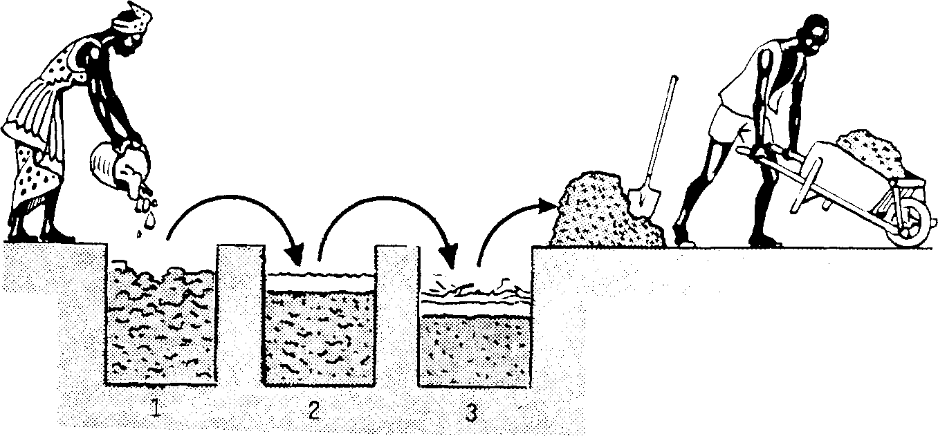
Figure 10 : Comment faire un bon compost.
30 Le jardin potager dans les zones tropicales
P Creuser côte à côte trois trous d'environ 1,5 x 1,5 m (ou faire trois tas).
Amelioration du sol 31
P Mettre dans le trou 1 un mélange de déchets et de terre et/ou de fumier pour stimuler la décomposition. Découper les déchets grossiers (troncs de bananiers, paille, etc.). Brûler les restes ligneux qui ne se décomposent pas et mettre les cendres dans la compostière ainsi que les cendres des plantes malades. Au besoin arroser ou installer un abri sur le trou : pour bien pourrir, le contenu doit être humide mais pas trop mouillé.
P Un mois plus tard, remplir le trou 2 avec le contenu du trou 1. Mélanger, arroser et bien tasser. Recouvrir ensuite d'une couche de terre et arroser de temps en temps. Remplir le trou 1 avec les nouveaux déchets.
P Un mois plus tard, remplir le trou 3 avec le contenu du trou 2. Bien aérer et ne pas tasser. Couvrir avec un peu de terre et de branchages pour le protéger de la pluie et éviter l'évaporation. Remplir le trou 2 avec le contenu du trou 1 et remplir le trou 1 de nouveaux déchets.
P À la fin du troisième mois, vider le trou 3 : le compost est prêt à l'usage. Remplir et vider les trous régulièrement. Le compost est enfoui comme le fumier ou bien mélangé avec de la terre. Le compostage offre l'avantage de tuer les germes de maladies des plantes et de l'homme par températures élevées. La préparation et l'utilisation du compost sont décrites en détail dans l'Agrodok 8.
Les gadoues, les déchets ménagers frais
Toutes les matières qui se décomposent facilement peuvent aussi être enfouies directement sans compostage préalable. Sous un climat tropical, la décomposition des matières organiques est très rapide. Il n'est pas nécessaire alors de faire un compostage suivi exigeant beaucoup de travail et risquant de provoquer des pertes d'éléments nutritifs. Enfouir directement toutes les matières qui se décomposent facilement (fines, peu ligneuses, feuilles, etc.) et ne compostez que les matières qui se décomposent difficilement.
En cas de danger de maladies contagieuses, tasser les déchets ou gadoues pendant une ou deux semaines avant de les enfouir. Cela suffit à tuer la plupart des microbes. Une façon simple d'utiliser les déchets
ménagers est la suivante : remplir un trou et y planter une pousse de bananier!
32 Le jardin potager dans les zones tropicales
Le paillis
Pailler consiste à étendre sur le sol du semis et autour des plantes une couche de paille, de fumier de paille longue, d'herbes, de tiges de maïs ou de mil, etc. Après quelque temps, le paillis pourrit et donne de l'humus. La figure 11 montre les divers effets du paillage.
Remarques : le paillis ne doit jamais toucher les tiges des plantes pour éviter qu'elles ne pourrissent. La paille peut attirer les termites. Ne pas pailler avec des matériaux infectés par des insectes ou des maladies.
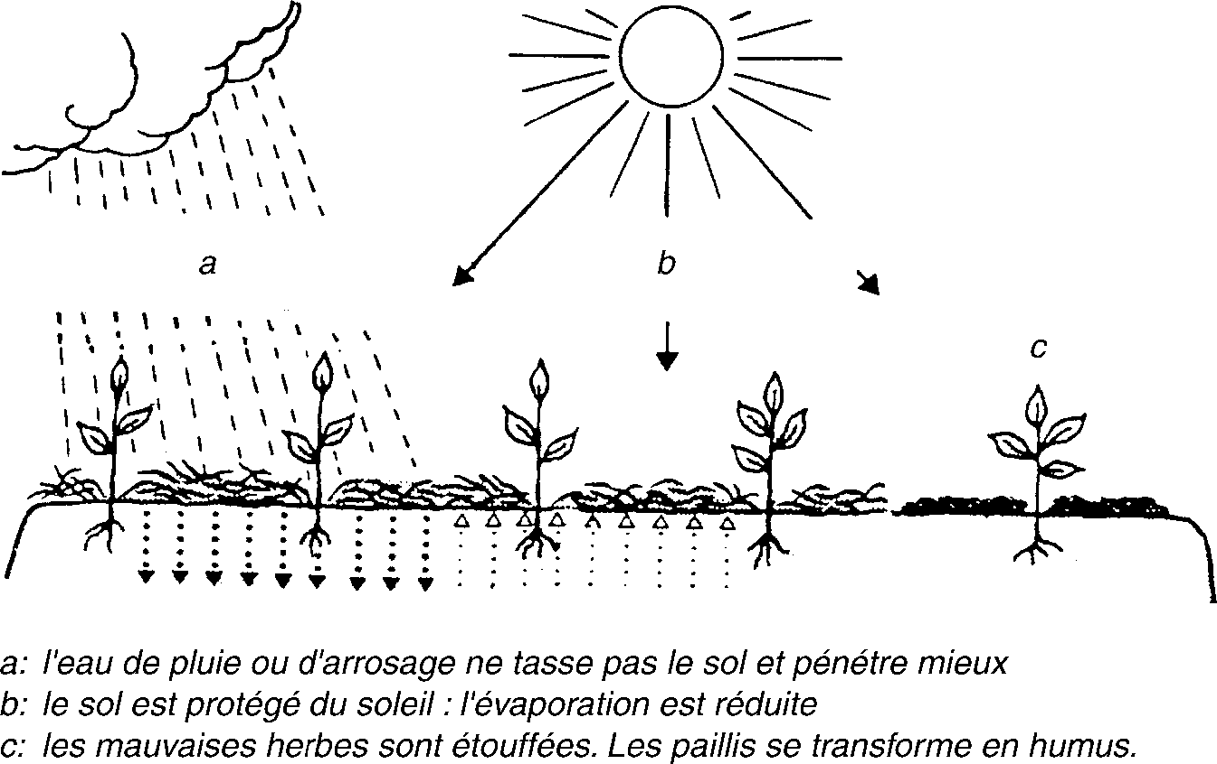
Figure 11 : Les effets du paillage.
Les engrais verts
Ils sont des plantes enfouies sur place pour enrichir le sol. Les racines et la tige des légumineuses comme les haricots et l'arachide sont un excellent engrais, particulièrement riche en azote. Les racines des légumineuses sont capables de fixer l'azote de l'atmosphère présente dans le sol.
6.4 Engrais chimiques
Amelioration du sol 33
Les engrais chimiques (ou minéraux) sont des poudres ou grains contenant des éléments nutritifs. Ils n'apportent pas d'humus.
Si les engrais organiques sont disponibles en grandes quantités, l'achat d'engrais chimiques pour le jardin familial n'est généralement pas nécessaire. Les engrais chimiques sont coûteux. Consultez votre conseiller agricole.
Remarques :
? Les engrais simples contiennent un seul élément nutritif, par exemple N, P ou K. Les plus importants sont les engrais azotés (nitrates, sulfate d'ammoniac), les phosphates et les superphosphates, le chlorure et le sulfate de potasse. Les engrais sous forme de sulfate contiennent aussi du soufre.
? Les engrais composés contiennent au moins deux éléments fertilisants. Un engrais très utilisé dans la culture maraîchère professionnelle est le 10-10-20 (voir figure 12) c'est-à-dire que pour 100 kg il contient 10 kg d'azote (N), 10 kg de phosphate (P) et 20 kg de potasse (K). L'ordre de notation N-P-K est constant. Un sac de 50 kg d'engrais contient donc 5 kg d'azote, 5 kg de phosphate et 10 kg de potasse. Le dosage normal en cas de culture peu intensive est 20 à 50 ghm² par culture.
? Quant aux éléments secondaires, les cendres sont riches en calcium, magnésium et potassium. Le calcium (chaux, calcaire) rend les sols moins acides. Les engrais N et K sous forme de sulfate contiennent à côté de l'acide phosphorique tous les éléments mineurs.
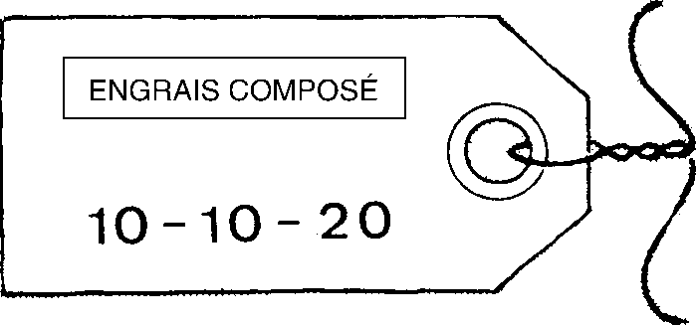
Figure 12 : L'étiquette d'un sac d'engrais.
? Sous les climats tropicaux, il est conseillé de donner plusieurs fois de petites quantités d'engrais plutôt qu'une grande quantité en une seule fois. Cela favorise la rentabilité et prévient une croissance végétale trop forte. Normale-
ment les engrais chimiques sont apportés peu avant le semis ou le repiquage. Une partie des engrais azotés peut être épandue en couverture, c'est-à-dire pendant le croissance des cultures.
34 Le jardin potager dans les zones tropicales
P Le plus souvent, l'engrais est épandu à la volée et enfoui ensuite par un labour superficiel à la houe ou à la binette. Il peut être appliqué soit en lignes ou en bandes à côté des plantes, soit à côté et en dessous des semences. Ne pas épandre d'engrais sur les feuilles et les bourgeons : cela les brûlerait.
P Les engrais chimiques sont coûteux. Les conserver bien au sec.
6.5 Rotation des cultures
La rotation des cultures est l'ordre de succession de différents légumes sur une même planche. Un même légume cultivé plusieurs fois de suite sur une même planche donne des récoltes de plus en plus faibles. L'alternance des légumes permet une bonne production.
La rotation des cultures est nécessaire pour trois raisons :
P Tous les légumes n'ont pas les mêmes insectes parasitaires, maladies et nématodes (anguillules). La culture répétée d'un même légume ou de légumes de la même famille (voir Chapitres 8 & 9) favorise la multiplication des insectes, des némadodes et des maladies propres à ce légume. La variation des légumes permet d'éviter ces problèmes.
P Les légumes diffèrent quant à leurs besoins en éléments nutritifs. Comme nous l'avons vu plus haut, les légumes-feuilles ont surtout besoin d'azote, alors que les légumes-fruits et les légumes-graines consomment surtout du phosphate. Les plantes à tubercules ou racines comestibles ont surtout besoin de potasse. Ainsi par exemple, des haricots cultivés plusieurs fois de suite sur la même planche épuisent les réserves de phosphate et les récoltes baissent. Par contre, l'amarante (qui a surtout besoin d'azote) plantée après les haricots (qui ont enrichi le sol en azote) pousse bien et le sol peut reconstituer sa réserve de phosphate.
P Tous les légumes ne puisent pas leur nourriture à la même profondeur.
Certains ont des racines peu profondes (laitue) et se nourrissent donc près de la surface du sol. D'autres ont des racines plus profondes et puisent plus profondement (gombo, tomate, haricot).
Amelioration du sol 35
Si les engrais organiques sont disponibles en grandes quantités, seul le premier point est important. La lutte contre les maladies et parasites est d'ailleurs la raison essentielle de pratiquer la rotation. Cultiver donc successivement sur la même planche des légumes dont les parasites et maladies sont différents. Cultiver en même temps sur différentes planches des légumes différents, ceci tant pour une bonne nourriture que pour la vente (voir Chapitres 7 et 8).
7 Semis et bouturage
36 Le jardin potager dans les zones tropicales
Il existe deux façons de multiplier les plantes légumières : le semis (génératif : par semence, graines) et le bouturage (végétatif : par morceaux de feuilles, tiges ou racines).
7.1 Semences
Les semences proviennent de préférence du jardin familial. C'est chose simple pour les légumes suivants : légumineuses (haricots, arachide, niébé, soya, pois d'Angole), Cucurbitacées (concombre, concombre amer, courge, melon), Solanacées (tomate, aubergine, poivron, piment, morelle noire), Malvacées (gombo, oseille de Guinée), jute potagère, amarante, célosie, baselle et maïs.
Sélectionner les meilleures plantes et les fruits sains. Choisir les plantes précoces des légumes à fruits et à graines et les plantes tardives (produisant beaucoup de feuilles avant de fleurir) des légumes à feuilles.
P Les légumes à fruits secs (légumineuses, gombo, maïs, calebasse, la plupart des légumes-feuilles) se récoltent quand les fruits sont bien mûrs. Sécher au soleil les cosses, gousses ou épis. Enlever les graines à la main ou par battage au bâton sur un sac de jute.
P Les légumes à fruits charnus, peu riches en eau (piment, poivron, melon, courge, aubergine) doivent également être bien mûrs. Les couper en deux, les laver à l'eau et mettre les graines dans un torchon ou un journal. Faire bien sécher au soleil.
Les graines doivent être bien sèches avant d'être stockées dans un endroit frais et sec. Ne jamais les laisser trop chauffer pendant le séchage ! Si le climat est humide, garder les semences dans une boîte fermée hermétiquement. Ajouter une substance hygroscopique qui absorbe l'humidité (voir figure 13). Les graines peuvent aussi être conservées mélangées à des cendres fraîches et fines (ou charbon de bois). Les cendres absorbent l'humidité et repoussent les insectes.
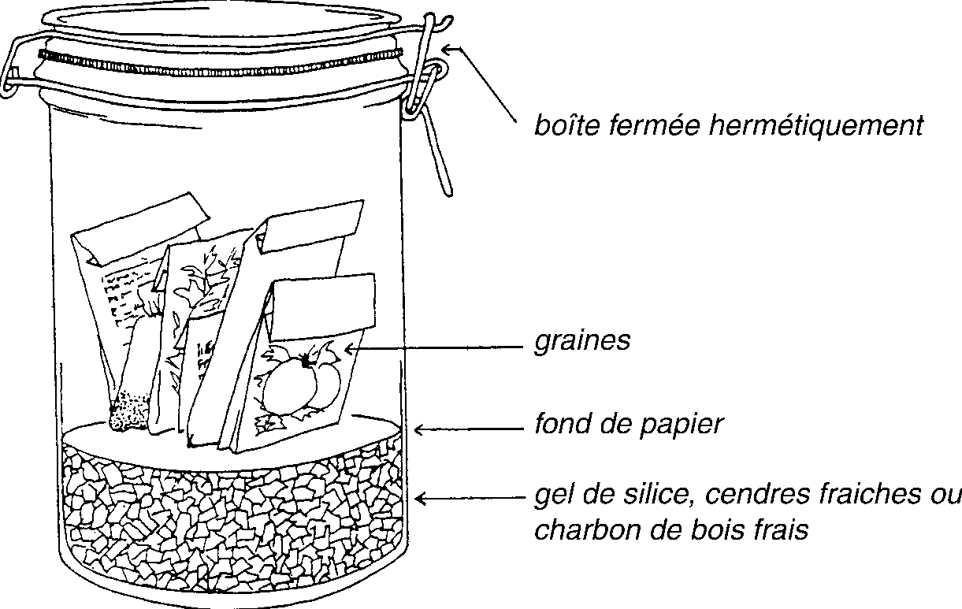
Figure 13 : Comment stocker de petites quantités de graines.
Semis et bouturage 37
Avant de semer, choisir avec soin les graines de semence : les graines malformées ou malades ne germent pas ou donnent des récoltes plus faibles. Choisir généralement les graines les plus grosses et les plus lourdes.
Il existe trois façons de trier les graines :
P à la main (grosses graines);
P par vannage. Les graines trop légères qui ne valent rien sont
emportées par le vent (figure 14).
P par flottage. Les graines trop légères flottent sur l'eau (figure 14).
La capacité de germination des graines peut être déterminée avant le semis. Mettre par exemple 20 graines dans un journal ou un torchon mouillé et garder le tout à l'humidité pendant quelques jours. Compter ensuite le nombre des graines germées. On peut aussi tremper les graines dans l'eau pendant quelques heures ou les faire prégermer (maïs, pendant quelques jours) avant de les semer. Ces pratiques ne sont pas vraiment nécessaires mais elles accélèrent la levée des plantes. Les graines risquent cependant de pourrir.
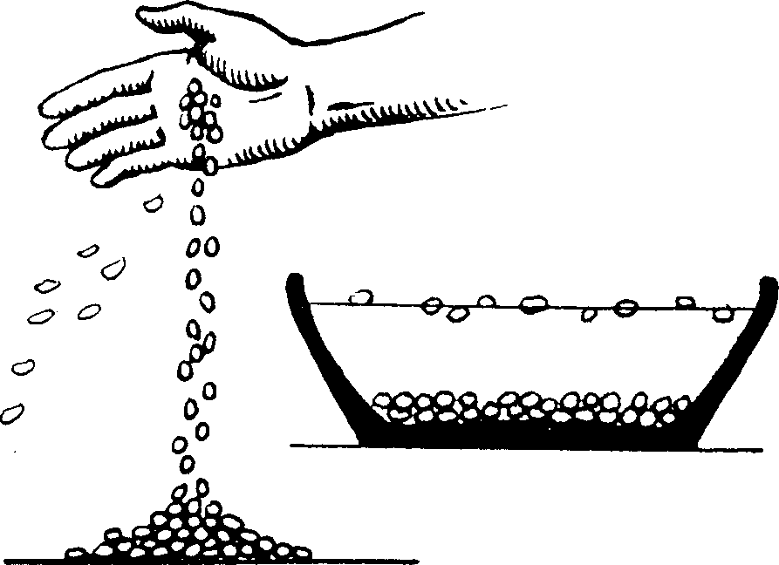
Figure 14 : Le tri des graines.
Une erreur fréquente est de semer trop de graines (coûteuses) au mz. Voir tableau 3 pour des conseils plus généraux.
Certains légumes européens ne produisent pas de graines sous les tropiques car la durée des jours y est trop courte pour la floraison (laitue) ou parce qu'ils ont besoin de froid avant de fleurir (céleri, chou, carotte, plusieurs variétés d'oignon). Si l'on décide tout de même de les cultiver, s'adresser au vendeur local de semences ou consulter la liaste de vendeurs de semences dans l'Annexe 1.
7.2 Semis en place
Le semis en place (ou semis direct) est l'ensemencement du terrain prévu pour la culture. Il convient aux légumes à grosses graines (légumineuses, Cucurbitacées, maïs) et aux légumes à racines charnues supportant mal le repiquage (carotte, radis).
Sont également souvent semés en place certains légumes-feuilles à fines graines (amarante, célosie, jute potagère). Plus les graines sont grosses, plus elles doivent être profondement enterrées. En règle générale, la graine doit être enfoncée de trois fois sa grosseur.
? Trop enterrées, les graines ont du mal à sortir de terre et risquent même de pourrir.
38 Le jardin potager dans les zones tropicales
? Trop peu enterrées, elles risquent de se déssecher au soleil ou être mangées par les oiseaux ou les rongeurs (voir figure 15).
Semis et bouturage 39
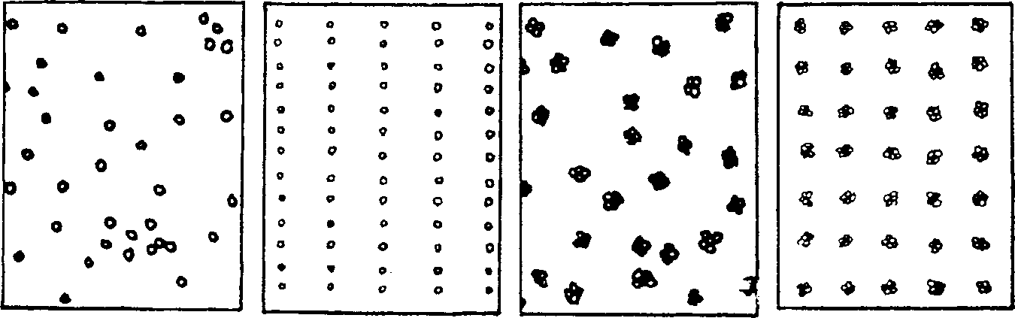
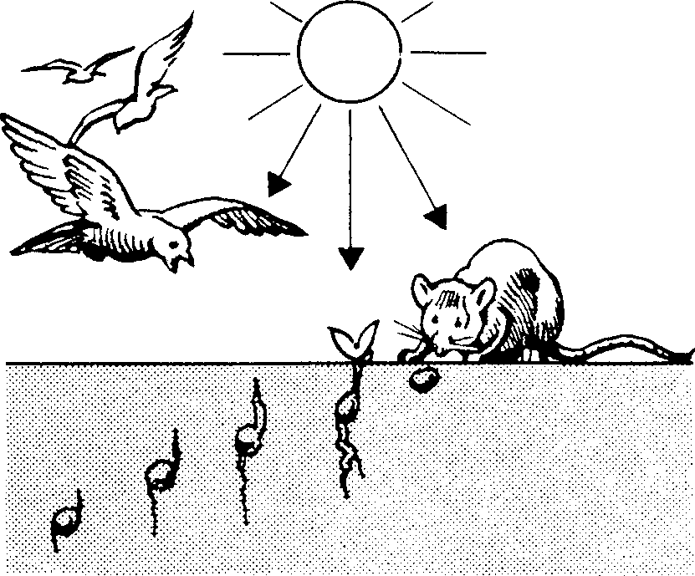
Figure 15 : Il faut semer à la bonne profondeur.
Il existe trois manières de faire un semis (voir figure 16) :
Figure 16 : Comment semer.
1 à la volée : Les graines fines (amarante, jute potagère, etc.) sont parfois semées à la volée, c'est-à-dire éparpillées à la main sur toute la surface du terrain. Pour obtenir un semis plus régulier, mélanger
les graines avec du sable sec. Après l'ensemencement, passer le râteau pour enterrer les graines superficiellement et ensuite tasser le sol légèrement. L'ensemencement à la volée est souvent irrégulier : les plants sont trop serrés par endroits et trop clairsemés ailleurs. Comme le binage est impossible, les mauvaises herbes doivent être arrachées à la main.
40 Le jardin potager dans les zones tropicales
2 en lignes : les graines sont disposées dans des sillons (rayons) tracés à l'aide d'un bâton pointu ou d'une binette. Après l'ensemencement, rabattre au râteau les bords du sillon sur les graines. Pour tracer des lignes droites, utiliser un cordeau tendu entre deux piquets. L'emploi du rayonneur permet de tracer rapidement d'un seul coup plusieurs lignes bien parallèles (voir figure 17).
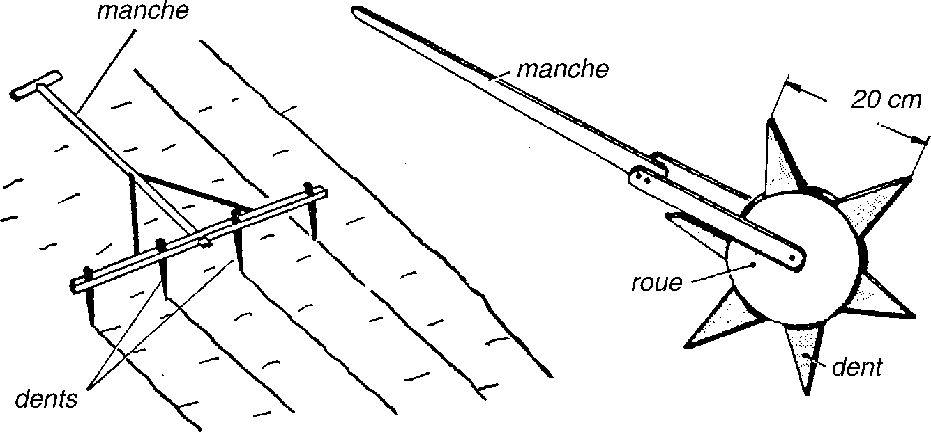
Figure 17 : Rayonneur et roue à espacer.
Si le terrain est en pente, tracer les lignes en travers de la pente pour empêcher la terre d'être emportée par la pluie. Le semis en lignes assure à toutes les plantes une surface égale. Il facilite aussi le sarclage (binage) et l'irrigation (des rigoles peuvent être creusées entre les lignes de culture).
3 en poquets : le semis en poquets est appliqué à tous les légumes à graines plus grosses et à développement assez grand (maïs, gombo, légumineuses, Cucurbitacées, etc.).
Faire des trous et y mettre 2 à 5 graines (parfois 1 seule). La roue à espacer facilite le tracé des trous en lignes (voir figure 16D et figure 17). Changer la forme et l'écartement des dents selon le légume cultivé.
Semis et bouturage 41
Si l'on craint les dégâts causés par les oiseaux, semer plus profondement pour rendre les graines plus difficiles à atteindre. Placer par exemple les haricots à 10 cm de profondeur et les recouvrir de 3 cm de terre seulement (voir figure 18).
Si les plantes sont trop serrées après la levée, en arracher quelques-unes (éclaircissage) et les repiquer dans les endroits trop clairs. Le surplus de jeunes plantes de légumes-feuilles peut servir à la consommation.
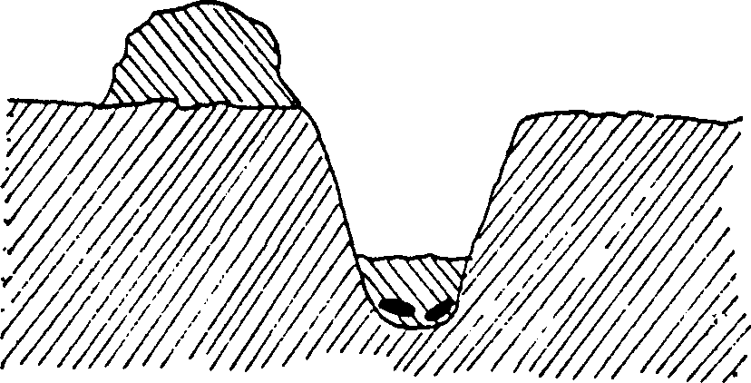
Figure 18 : Haricots semés en profondeur.
7.3 Semis en pépinière
Certains légumes doivent d'abord être semés en pépinière avant d'être repiqués sur place. Il s'agit généralement de plantes à petites graines (Solanacées : tomate, aubergine, poivron, piment, chou, laitue, oignon, etc.). Les `épinards' (amarante, célosie, etc.) sont parfois repiqués. Le semis en pépinière permet de donner aux plantules très faibles un maximum de soins (arrosage, ombrage, protection contre maladies et insectes). Il offre aussi l'avantage d'une économie de graines, d'espace et d'eau.
La pépinière doit être le plus proche possible d'un point d'eau. La terre doit être de très bonne qualité : riche en humus, légère et bien drainée.
La pépinière en pleine terre
42 Le jardin potager dans les zones tropicales
Le sol de la pépinière doit être soigneusement labouré et engraissé par du fumier fin ou du compost. Enlever les racines et les cailloux et émietter les mottes. Selon la grosseur des graines, semer à la volée ou en lignes (espacées généralement de 10 à 15 cm). Recouvrir les graines et tasser légèrement. Arroser régulièrement lorsqu'il fait sec, de préférence le matin, jamais en plein soleil. Biner, sarcler et au besoin abriter le semis du soleil, des pluies fortes et du vent (voir figure 19).
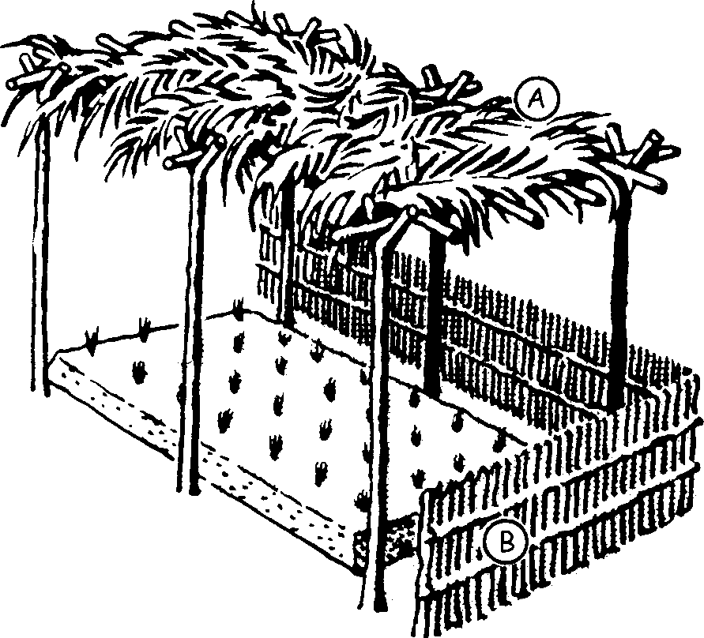
Figure 19 : Comment arbriter un semis.
Réduire ces protections une ou deux semaines avant le repiquage pour que les plantes s'habituent à la situation moins protégée du plein champ. Si les fourmis forment un problème gênant, saupoudrer la terre avec du sable mouillé de pétrole. Si la terre est fortement infectée de maladies, il faut la stériliser (voir Chapitre 7).
La pépinière en caissettes
On peut utiliser des caissettes en bois, peu profondes (10 à 15 cm). Percer le fond de petits trous pour permettre à l'excés d'eau de
s'écouler après la pluie ou l'arrosage. On peut également utiliser des paniers ou autres récipients. Couvrir le fond d'une couche de petits cailloux, puis d'une couche d'herbes sèches pour empêcher la terre de boucher les trous. Remplir la caissette jusqu'à 1 cm du bord avec une bonne terre fine mélangée en égale proportion à un compost bien décomposé (terreau). Si la terre est très argileuse, y ajouter du sable
Semis et bouturage 43
(1 part de sable pour 5 parts de mélange de terre et de compost).
Tasser la surface.
Tracer ensuite des sillons espacés de 5 à 15 cm et profonds de 0,5 à 1 cm selon les dimensions des graines. Après avoir semé, recouvrir les graines de terre et tasser légèrement.
L'humidité dans les caissettes doit être constante. Les mettre à l'abri du soleil et de la pluie. Les protégez de l'attaque des insectes (fourmis) en les surélevant sur une sorte de table dont les pattes sont placées dans des boîtes remplies d'eau ou de pétrole recouvert d'une couche d'huile. Les protéger contre les rats en entourant ces supports d'un collier de métal lisse ou chasse-rats (voir figure 20).
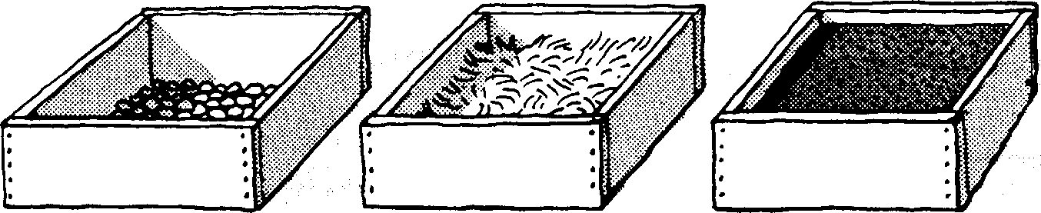
Figure 20 : On met dans les caissettes succesivement : une couche de cailloux, une couche d'herbes sèches et une couche de terreaux.
Remarque: il est bon de noter quel légume a été semé dans telle partie de la pépinière ou dans telle caissette.
7.4 Repiquage
Les plants des légumes semés en pépinière sont transplantés lorsqu'ils sont suffisamment développés. Cette opération s'appelle le repiquage.
On repique normalement 2 à 4 semaines après la germination, lorsque les plants ont 4 à 6 feuilles. Pour réduire les risques de dessèchement, repiquer en fin d'après-midi, de préférence par temps pluvieux.
44 Le jardin potager dans les zones tropicales
Le repiquage se fait en plusieurs étapes :
1 L'arrachage. Commencer par bien arroser le sol de la pépinière quelques heures avant l'opération. Arracher le plant soit à racines nues, c'est-à-dire sans terre autour des racines, soit avec les racines prises dans une motte découpée à l'aide du transplantoir.
Pendant le découpage, presser légèrement la motte autour du plant pour qu'elle ne s'émiette pas. L'arrachage en mottes est préférable car le plant souffre moins. Choisir des plants vigoureux aux racines saines et bien développées.
2 La mise en jauge. On peut garder les plants arrachés en les mettant en jauge, c'est-à-dire en les plaçant dans une petite tranchée située à l'ombre et en recouvrant les mottes de terre humide. Il est préférable toutefois de les mettre en place immédiatement après l'arrachage.
3 Le pralinage. Mettre les plantes à racines nues dans un récipient contenant de la boue faite de terreau ou de terre de termitière de sorte qu'elles y baignent jusqu'au collet (base de la tige juste au-dessus des racines). Des produits chimiques sont alors parfois ajoutés contre les parasites. Le pralinage est pratiqué surtout dans la culture des choux.
4 L'habillage. Couper une partie (environ 1/3) des racines et des feuilles. Cela favorise l'enracinement et diminue le desséchement des plants. Ne pas habiller les racines très charnues pour éviter qu'elles ne pourrissent ! L'habillage n'est pas toujours nécessaire.
5 La mise en place. Cela exige beaucoup de soins. A l'aide du (trans)plantoir, faire un trou assez grand pour recevoir les racines sans les replier vers le haut. En général enterrer le plant au même niveau qu'en pépinière. Toutefois, placer certains légumes (poireau, oignon, tomate) plus profondement si la terre est légère et si le climat est sec.
Tasser la terre sur les racines pour éviter la formation d'une poche d'air à l'intérieur de laquelle elles se dessécheraient. Tasser d'une légère mais solide pression des doigts.
6 L'arrosage et autres soins. Arroser enfin sans tarder. Ne pas mouiller les plants se trouvant en plein soleil ! Pour favoriser le démarrage des plants, arroser après quelques jours avec la solution de fumier mentionnée au Chapitre 6 à laquelle est ajoutée une poignée de cendres de bois. Au besoin abriter les plants venant d'être repiqués.

Figure 21 : Bon repiquage.
Semis et bouturage 45
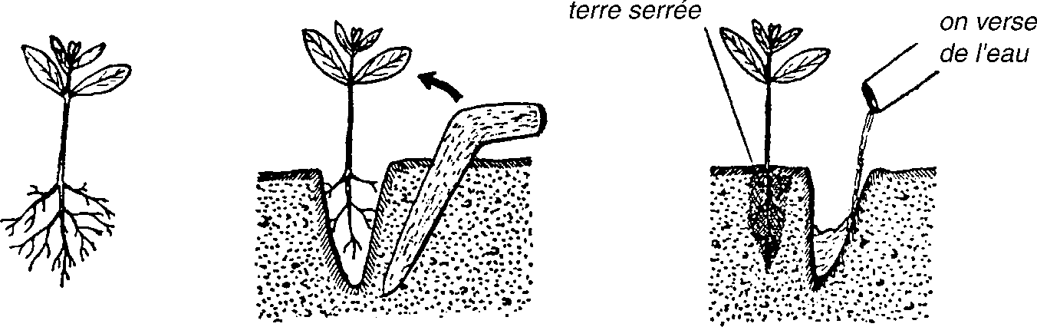
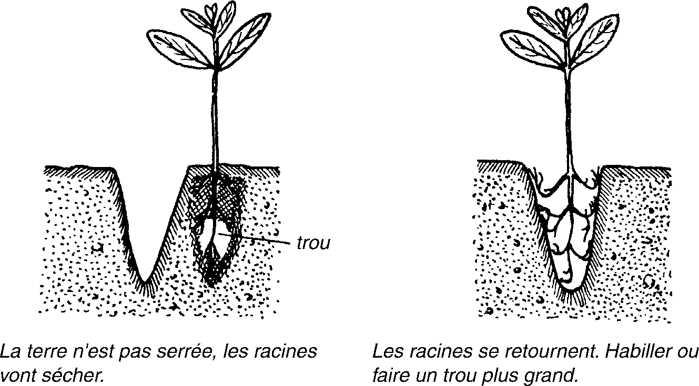
Figure 22 : Mauvais repiquage.

7.5 Bouturage
46 Le jardin potager dans les zones tropicales
Certaines plantes peuvent être multipliées par bouturage. Prendre une partie d'une plante mère et la mettre en terre : après l'enracinement, une nouvelle plante est née. Couper les grosses tiges du manioc sans feuilles en morceaux d'environ 40 cm de longueur. Les planter en les enfonçant d'un tiers au moins dans les buttes, normalement deux boutures par butte. Faire de même avec la patate douce mais planter les tiges avec les feuilles. N'enlever que les feuilles de la moitié mise en terre. L'igname et la patate douce peuvent être multipliés par la plantation d'un tubercule ou d'un morceau de tubercule. Le taro et le macabo peuvent être multipliés par la plantation de jeunes pousses. Dans ce cas, on parle aussi de division des touffes. Plusieurs autres légumes peuvent aussi être bouturés. L'opération se fait de préférence pendant la saison des pluies. La terre doit être humide mais non détrempée.
Les outils utilisés (par exemple le couteau) doivent être désinfectés dans de l'eau bouillante pour éviter la contagion des maladies infectieuses.
8 Du semis a la recolte; techniques de culture
Du semis a la recolte; techniques de culture 47
8.1 Arrosage
S'il pleut régulièrement, le jardin familial ne nécessite pas d'arrosage. N'arroser qu'au moment du semis et du repiquage. En saison sèche, cultiver de préférence des légumes qui exigent peu d'eau, comme l'oseille de Guinée et les légumes vivaces. Si l'eau est rare (point d'eau très éloigné ou puits très profond), il vaut mieux ne pas l'utiliser pour le jardin. Les quantités d'eau sont généralement chiffrées en millimètres (mm) : 1 mm = 1 litre/mz = 1 arrosoir de 10 litres/10 mz.
En saison sèche, les légumes-feuilles ont besoin d'au moins 6 mm d'eau par jour et les autres légumes d'au moins 4 mm d'eau par jour, c'est-à-dire respectivement de 6 et 4 arrosoirs par planches de 10 mz. Les besoins en eau dépendent du climat et de la nature du sol. Plus le temps est chaud et ensoleillé, plus les légumes ont besoin d'eau. Un sol sableux doit être arrosé plus souvent et plus abondamment qu'un sol argileux. Les semis et plants fraîche-ment repiqués exigent un léger arrosage journalier. Pour les plantes plus robustes, un seul bon arrosage par semaine suffit. Veiller à ne pas trop arroser : les racines risquent de pourrir si le sol reste longtemps trempé. Arroser de préférence en fin d'après-midi, en dehors des heures de forte chaleur pour éviter les brûlures des feuilles et les grosses pertes d'eau par évaporation.
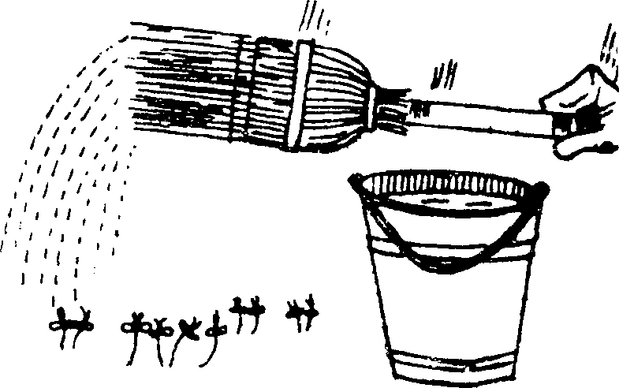
Figure 23 : L'arrosage en pluie.
Sur les semis et les planches plantées serrées (amarante, jute potagère),
arroser avec la pomme de l'arrosoir : arrosage en pluie. On peut aussi utiliser un balai et un seau ou calebasse (voir figure 24).Sur les plantes espacées (tomate, gombo, aubergine, chou, poivron, concombre), verser l'eau au pied avec un arrosoir sans pomme ou un seau : arrosage au goulot. Si l'eau est très abondante, l'amener directement à l'aide de petits canaux : irrigation en rigoles.
48 Le jardin potager dans les zones tropicales
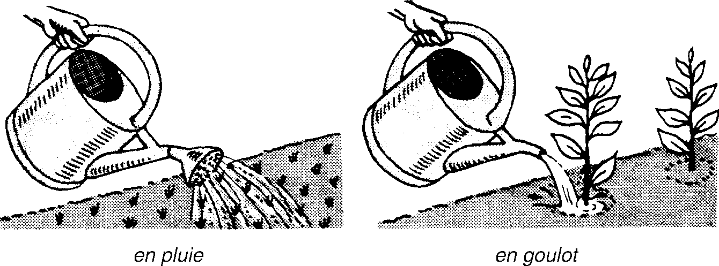
Figure 24 : Arrosage.
8.2 Lutte contre les maladies, les insectes et autres parasites
Le parasitisme dans les jardins familiaux est en général peu important du fait que les plantes y sont variées et assez fortes. Sur les grandes surfaces de légumes en culture unique (maraîchage commercial), les dégâts causés par les parasites et les maladies sont plus graves. Les maladies et les parasites les plus courants sont énumérés brièvement ci-dessous et classés en ordre décroissant de gravité.
L'emploi de produits chimiques (pesticides) dans la lutte contre les ennemis des légumes dans le jardin familial est fortement déconseillée. Ces produits sont coûteux par rapport aux dégâts causés. De plus, ils sont généralement très toxiques pour l'homme et leurs effets sur les parasites et maladies sont souvent faibles.
Si l'on décide tout de même utiliser ces produits, prendre les précautions suivantes :
P Les conserver sous clé, hors de portée des enfants.
Du semis a la recolte; techniques de culture 49
P Bien lire et suivre le mode d'emploi.
P Respecter bien les délais d'utilisation avant la récolte.
P Eviter tout contact (main, yeux, respiration, vent) et se laver au
savon après l'opération.
Ne pas souiller les eaux de rivière ou de puits en y versant les résidus et emballages mais creuser un trou et le reboucher ensuite. En cas d'intoxication, aller immédiatement au poste médical. La meilleure précaution est encore de ne pas les utiliser du tout!
Les insectes, escargots, souris, rats et oiseaux
Ce sont généralement les insectes qui mangent et sucent les feuilles et les fruits qui causent le plus de dégats dans les jardins familiaux. Les chenilles sont particulièrement gênantes. D'autres insectes nuisibles sont les criquets, les pucerons, les punaises et les acariens. Les insectes et les escargots non seulement causent des pertes de production mais rendent les produits moins appétissants et moins vendables.
Ramasser à la main les escargots, les chenilles et autres gros insectes. Brûler les plantes très gravement infectées. L'application de cendres de bois en poudre est efficace, notamment contre les chenilles, mais salit les feuilles et favorise leur pourrissement. Quelques insectides moins toxiques utilisés dans le maraîchage commercial sont : lindane, carbaryl (Sevin), fenitrothion (Sumithion), malathion, bromophos (Nexion), dimethoate (Perfekthion), diflubenzuron (Dimilin). Certains insecticides (thuricide, rotenone, pyrethrine (Permethrin) sont efficaces, non toxiques mais coûteux. Nous déconseillons fortement DDT, parathion, dieldrine, aldrine, endrine et endosulfan qui sont très toxiques et persistants.
Le meilleur moyen de lutter contre les rats est une bonne hygiène : ramasser les débris, les ordures ménagères, couvrir la compostière avec de la terre, etc. D'autres moyens de lutte sont les pièges, les appâts empoisonnés placés dans un tube de bambou (protection contre la pluie et protection des enfants). Pour chasser les oiseaux, installer un
système qui fait du bruit, tendre des fils à quelques cm au-dessus du sol des semis.
50 Le jardin potager dans les zones tropicales
Les maladies et parasites attaquant à partir du sol
Certaines maladies et parasites attaquent la plante à partir du sol et restent dans le sol après la récolte des légumes. En combinaison avec les carences minérales, ils sont responsables de la fatigue des sols maraîchers, c'est-à-dire de la baisse des récoltes après quelques années de culture. Les maladies plus courantes sont :
P Les fontes des semis causées par des champignons du genre Pythium : les jeunes plantes meurent peu après la germination. Le pied et les racines dépérissent et pourrissent.
P La flétrissure causée par des bactéries et champignons du gentre Fusarium. On assiste à un flétrissement brusque de toute la plante. Les nervures se colorent en brun (Solanées).
P La pourriture (nécrose) du collet causée par des champignons des genres Rhizoctonia et Sclerotium : pourriture commençant au pied (collet), suivie de la flétrissure de toute la plante (Solanées, laitue, chou, haricot).
P Les anguillules (petits vers ronds) surtout celles du genre Méloïdogyne (nématodes à galles) sont très nuisibles. La plante se développe mal, des flétrissures apparaissent, des renflements nodulaires très caractéristiques se développent sur les racines.
Remarque : ne pas confondre avec les petites galles sur les racines des légumineuses qui servent à fixer l'azote.
De bons soins favorisent la croissance des plantes qui deviennent de plus en plus résistantes. Un bon drainage du sol est très important. Un mauvais drainage (trop d'eau dans le sol) affaiblit les racines et favorise le développement des maladies et parasites. Ramasser et brûler les plantes infectées. Après la récolte, enfouir les restes des plantes ou les mettre dans la compostière. Mis à part ces méthodes générales, il existe quelques méthodes spécifiques de lutte contre les maladies et parasites présents dans le sol:
P L'apport d'engrais organiques a un effet défavorable sur les parasites notamment sur les nématodes à galles.
P La désinfection du sol à la vapeur. Il est généralement impossible de désinfecter tout le jardin. Désinfecter alors seulement la pépinière. La méthode la plus simple est de verser de l'eau bouillante sur le sol fraîchement labouré, à raison de 10 litres/m² et immédiatement après de recouvrir le sol avec une feuille de plastique. Une autre méthode est de mettre la terre en couches épaisses d'environ 5 cm sur une plaque métallique chauffée et d'arroser. On peut aussi placer des sacs de jute remplis de terre humide dans un fût à double fond. Faire bouillir l'eau qui se trouve entre les deux fonds du fût pendant une heure environ (voir figure 25). La figure 26 montre comment on peut utiliser la chaleur du soleil pour désinfecter le sol.
Figure 25 : La désinfection de la terre de pépinière.
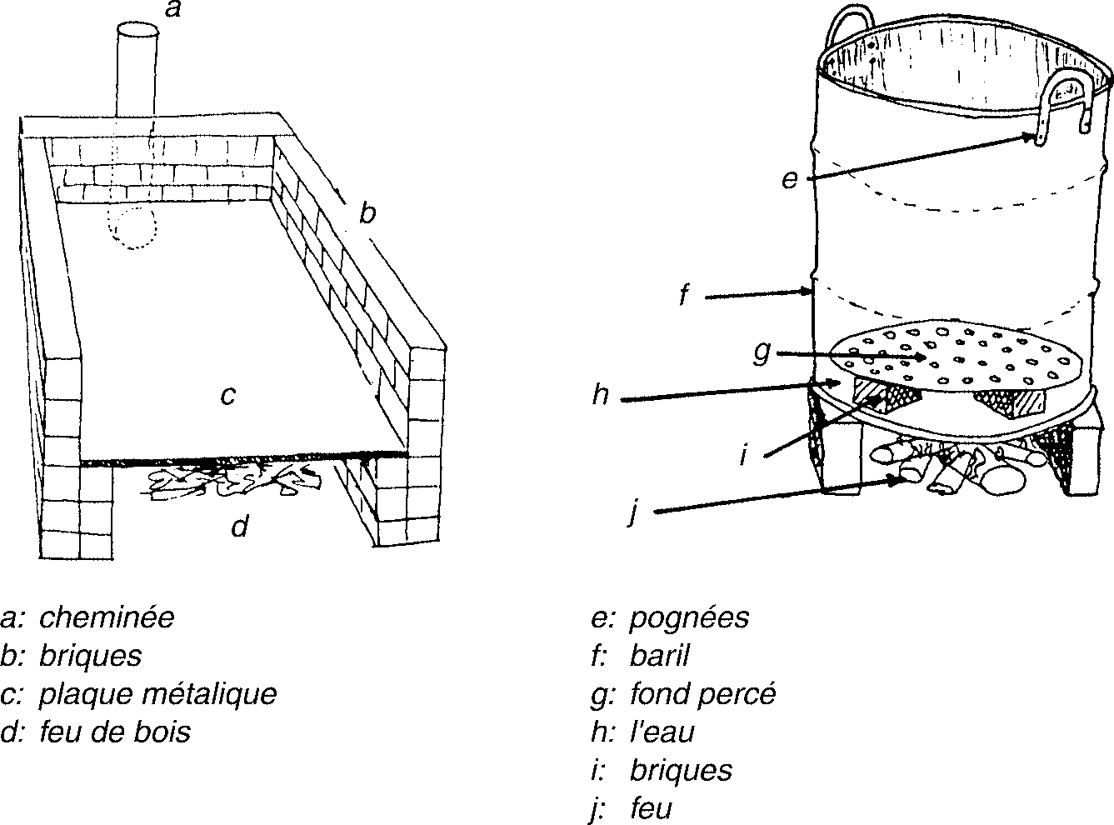
Du semis a la recolte; techniques de culture 51
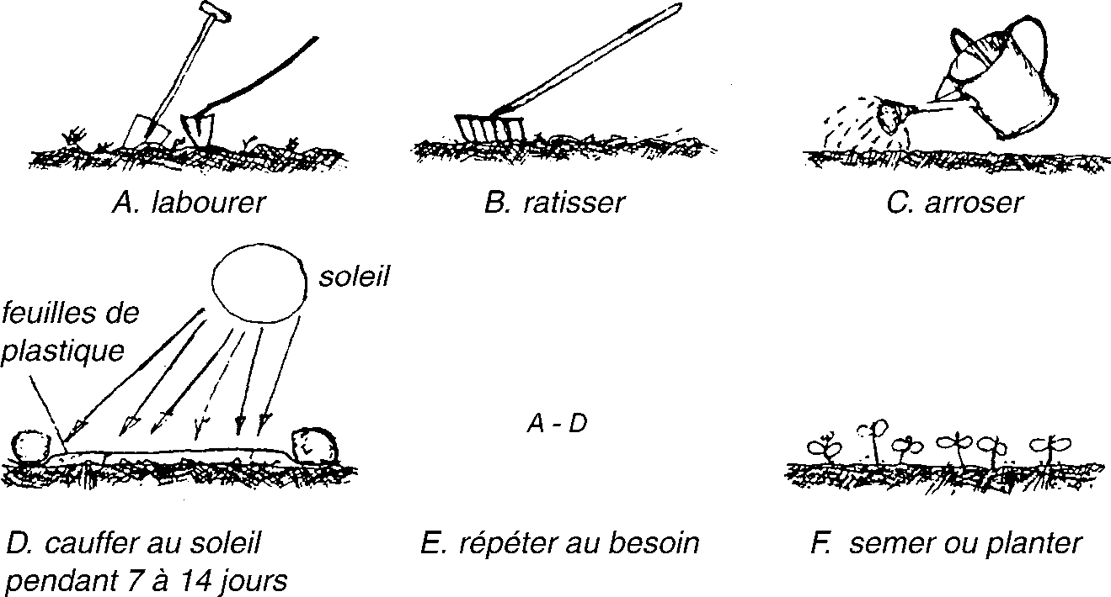
Figure 26 : Les autres maladies.
La rotation des cultures (assolement)
Le Annexe 1 classe les légumes en six groupes : Solanacées (tomate, aubergine, piment), Cucurbitacées (concombre, melon), Légumineuses (haricots, arachide), Crucifères (choux), légumes-feuilles (amarante, baselle) et les plantes à tubercules, bulbes ou racines (oignon, macabo). Un plan de rotation simple consiste à prendre pour chaque nouvelle culture une plante d'un autre groupe que celui de la culture précédente. Ne jamais revenir à une plante d'un même groupe avant d'avoir intercalé au moins deux cultures de groupes différents.
Ce plan est assez global. Alterner des plantes sensibles à telles maladies ou parasites avec des plantes résistantes (voir tableau 2).
Il est déconseillé de planter des papayers sur les planches de légumes car ils sont très sensibles aux nématodes à galles.
Soigner les planches gravement infectées d'anguillules à l'aide d'une jachère d'oeillets d'Inde (Tagètes) et les anguillules disparaîtront. Une jachère de graminées supprime aussi les anguillules mais favorise la croissance des mauvaises herbes. Préférer par conséquent une jachère de légumineuses (Stylosanthes dans les régions de savane, Pueraria et Centrosema dans les régions de forêt) ou une plantation dense de pois d'Angole.

52 Le jardin potager dans les zones tropicales

Tableau 2 : Plantes sensibles et plantes résistantes.
Du semis a la recolte; techniques de culture 53
à la flétrissure |  | aux nématodes à galles
sensibles | résistantes | sensibles | résistantes
aubergine aubergine locale concombre diloque-asperge haricot vert laitue  melon  tomate | amarante  baselle  gombo  jute potagère gombo  oignon  patate aquatique | aubergine  baselle  concombre  piment (peusens.) jute potagère laitue melon tomate | amarante  aubergine locale patate aquatique
Source : Oomen & Grubben (1977) : 69. Voir aussi tableau 3.
Les autres maladies
Les autres maladies forment un groupe divers : champignons, bactéries, virus.
Quelques exemples :
P Le mildiou ou oidium du feuillage, notamment des Cucurbitacées : le mildiou se manifeste par des taches brunâtres sur la face inférieure du limbe (concombre), l'oidium par du `blanc' sur la face supérieure (courges locales). Sont favorisés par l'humidité.
P Les autres champignons du feuillage, des genres Cladosporium et Cercospora: taches brunâtres surtout sur les vieilles feuilles, affaiblissement de toute la plante (tomate, haricot, chou).
P Les virus (souvent transmis par les insectes) : mosaïque et déformation des feuilles, mauvais développement (manioc).
Les seuls moyens de lutte efficaces sont le ramassage et le brûlage des plantes infectées et l'utilisation de semences et boutures saines. Les traitements préventifs aux fongicides (substances qui tuent les champignons) sont coûteux et souvent peu efficaces. Quelques fongicides peu toxiques et fréquemment utilisés dans le maraîchage commercial sont : manèbe, zinèbe, benlate et karathane. Souvent appliqués dans la culture de la tomate et des Cucurbitacées.
Quand les maladies et les parasites posent de gros problèmes, consultez votre conseiller agricole. Les maladies physiologiques (carences
minérales, excès d'eau, acidité du sol) sont rares dans un jardin bien fumé et bien drainé.
54 Le jardin potager dans les zones tropicales
8.3 Autres techniques de culture
Les abris servent à protéger les semis et les plants fraîchement repiqués du soleil et des pluies violentes. Les abris les plus courants sont composés d'un toit de feuilles ou de paille tressée, posé sur des planches soutenues par des piquets (voir figure 19). Un feuillage léger laissant passer une partie de la lumière protège du soleil. Un feuillage épais disposé en pente protège des pluies. L'abri doit être haut d'1 m environ. Trop bas, il empêche l'air de bien circuler et la lumière de passer, ce qui est néfaste à la croissance des plants.
Un abri individuel est fait par exemple de feuilles de palmier recourbées au-dessus du plant. En culture commerciale, on utilise parfois des abris faits de feuilles de plastique transparent.
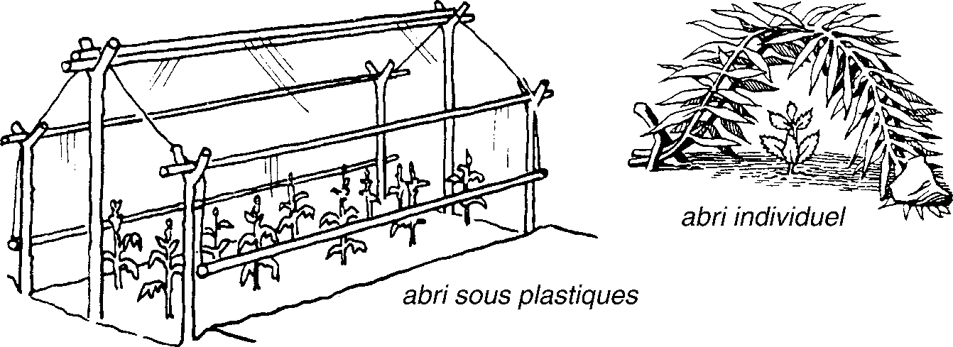
Figure 27 : Quelques abris.
Le sarclage consiste à enlever les mauvaises herbes qui poussent dans les cultures. Ces herbes gênent le développement des légumes, surtout des jeunes plants. Le sarclage doit donc être précoce. Sarcler à la main ou à la binette. Il est important d'enlever aussi les racines ou tubercules des mauvaises herbes pour les empêcher de repousser (figure 28).
Quand il fait beau, on laisse les herbes à sécher sur place. On peut aussi les ramasser et les déposer dans la compostière. Brûler les herbes nuisibles qui portent des graines.
Du semis a la recolte; techniques de culture 55
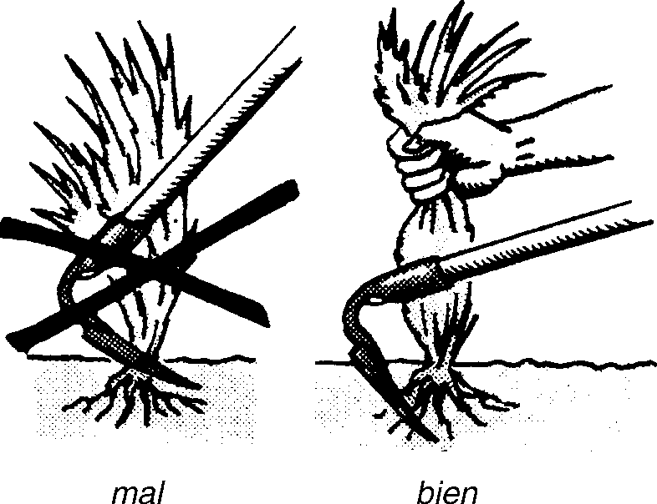
Figure 28 : Le sarclage.
L'emploi des herbicides (substances chimiques qui tuent les mauvaises herbes) dans le jardin familial n'est généralement pas rentable. Ces substances sont coûteuses et toxiques pour l'homme et risquent également de tuer les légumes.
Dans le maraîchage commercial, on utilise parfois le Paraquat (Gramoxone) qui ne tue que les parties touchées (feuilles, tiges) et le glyphosate (Round up) qui tue aussi les parties des mauvaises herbes qui se trouvent dans le sol, par exemple les tubercules de Cyperus ou les racines d'Impérata.
Figure 29 : Cyperus rotundus.
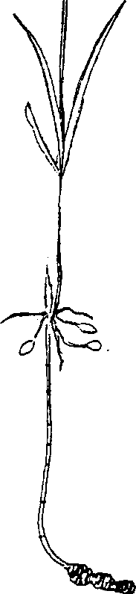


La plupart des mauvaises herbes peuvent être supprimées à l'aide d'un bon paillage.
Le binage se fait à la houe ou à la binette. Il consiste à remuer la surface du sol pour émietter la terre sur quelques cm de profondeur. Un binage plus profond risque d'endommager les racines des légumes. Le binage sert à aérer le sol tassé par l'eau de pluie et d'arrosage tout en lui conservant son humidité. Le binage forme sur le sol une sorte de paillis de terreau meuble qui gêne l'évaporation. Le binage sert aussi à lutter contre les mauvaises herbes.
Le buttage se fait à la houe. Il consiste à ramener la terre autour du pied des plantes afin de les fortifier contre le vent (maïs), de favoriser la formation de nouvelles racines et ainsi d'activer leur croissance. Les plantes souvent buttées sont le maïs, la pomme de terre, les haricots.
56 Le jardin potager dans les zones tropicales
Le tuteurage. Si les plantes sont fragiles (tomate, aubergine) ou s'il s'agit d'espèces grimpantes (certains haricots, baselle, concombre amer), on place des tuteurs pour les maintenir droites. Les formes et les largeurs des tuteurages varient selon les cultures (voir figure 30). Pour certaines Cucurbitacées et pour la baselle, on peut construire un tuteurage solide en forme de table de 1 à 1,5 m de hauteur. Le plus simple est de laisser monter les plantes grimpantes sur des branches mortes. Attacher assez lâchement la plante au tuteur pour que la tige puisse continuer à grossir. La plupart des plantes grimpantes s'accrochent elles-mêmes aux tuteurs.
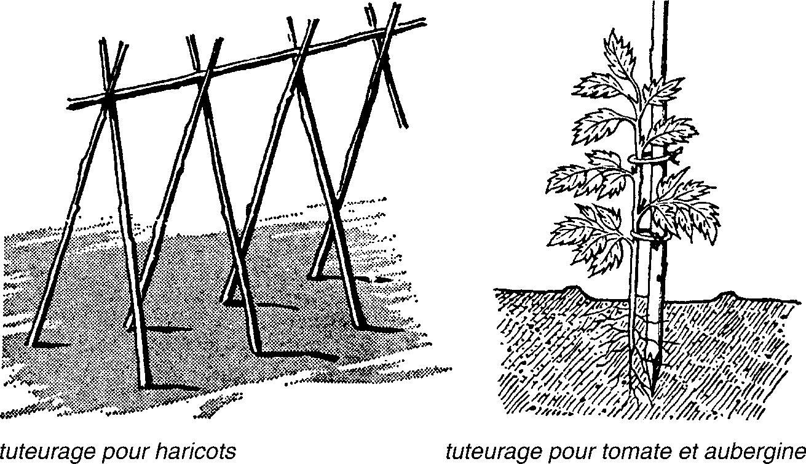
Figure 30 : Le teuturage varie selon les cultures.
La récolte des légumes-feuilles se fait de préférence tôt le matin. Le moment de la journée importe moins pour les autres légumes. Ne pas récolter de légumes mouillés car ils se conservent mal. Ne laver l'aubergine, la tomate et le concombre qu'immédiatement avant la
consommation. Une fois lavés, ils pourrissent vite. Conserver les légumes et fruits dans un endroit sec, frais, aéré et obscur.
Du semis a la recolte; techniques de culture 57
9 Le choix des cultures
58 Le jardin potager dans les zones tropicales
Pour choisir quelles plantes cultiver dans le jardin familial, il faut tenir compte des facteurs suivants :
P L'aptitude du climat.
Le climat de la forêt équatoriale, pluvieux et à température diurne élevée, est très favorable à la culture des légumes-feuilles tropicaux. Le climat des régions de savane est moins pluvieux et connaît deux saisons distinctes qui permettent de cultiver une grande gamme de légumes annuels. Le climat des régions d'altitude (montagne) à température diurne plus basse favorise la culture des légumes des climats tempérés (légumes européens). Généralement, certains légumes européens cultivés pour leurs feuilles (chou, laitue) ou leurs bulbes (oignon) ne produisent pas de graines sous les tropiques (voir Chapitre 6).
P La rotation des cultures.
La rotation des cultures vise à conserver la fertilité du sol, à lutter contre les maladies et les insectes parasites des plantes et à fournir régulièrement des légumes (voir Chapitres 5 et 7).
P Les buts et possibilités.
Pour l'alimentation familiale ou la vente.
Les dimensions du jardin, l'eau et le temps disponibles.
Parmi les plantes convenant au jardin familial, citons :
P Les plantes vivaces (pois d'Argole, manioc, bananier, papayer, arbres fruitiers, gingembre, ben allé). L'ombre de ces plantes est favorable au macabo et au taro. Les plantes vivaces produisent pendant plusieurs années de suite et souvent même en saison sèche quand la culture des plantes annuelles est difficile à cause du manque d'eau.
P Les plantes grimpantes (sur les clôtures) comme la baselle, le concombre amer et la dolique-asperge).
Dans le cadre de ce manuel, il nous a été impossible de traiter chaque légume en détail. Le Annexe 1 et le Annexe 5 indiquent certaines caractéristiques des 30 legumes les plus importants. Pour plus amples informations, consulter la bibliographie.
Le choix des cultures 59
Annexe 1 : Quelques légumes importants
60 Le jardin potager dans les zones tropicales
Tableau 3 : Noms et produits.
Nom français | Nom anglais | Nom scientifique¹ | Famille | Produits²
Amarante | Amaranth | Amaranthus spp. | Amaranthacé es | Feuilles
Arachide | Groundnut | Arachis hypogaea | Légumineuse s | Graines
Aubergine | Eggplant | Solanum melonena | Solanées Feuilles
Aubergine locale | African eggplant | Solanum macrocarpon | Solanées | Fruits charnus, feuilles
Baselle | Ceylon spinach | Basella alba | Basellescées | Feuilles
Chou | White cabbage | Brassica oleracea, var. capitata | Crucifères | Feuilles
Chou africain | African cabbage | Brassica carinata | Crucifères | Feuilles
Chou de chine 'pakchoi' `petsai' | Chinese cabbage | Brassica campestris, var. chinensis var. pekinensis | Crucifères | Feuilles
Concombre | Cucumber | Cucumis sativus | Cucurbitacée s | Fruits charnus
Concombre amer | Bitter gourd | Momordica charantia | Cucurbitacée s | Fruits charnus, feuilles
Dolique asperge | Yardlong bean | Vigna unguiculata (var. sesquipedalis) | Légumineuse s | Fruits charnus, feuilles (graines)
Gombo | Okra | Hibiscus esculentus | Malvacées | Fruits charnus, feuilles
Haricot vert | Common bean | Phaseolus vulgaris | Légumineuse s | Fruits charnus, graines
Jute potagère | Jews mallow | Corchorus olitorius | Tilacées | Feuilles
Laitue, salade | Lettuce | Lactuca sativa | Composées | Feuilles
Macabo, tanier | Cocoyam, taro, tania | Xanthosoma spp. | Aracées | Tubercules, feuilles
Mais | Maize | Zea mays | Graminées | Graines, feuilles, fruits charnus
Manioc | Cassava | Manihot esculenta | Euphorbiacée s | Tubercules, feuilles
Melon | Melon | Cucumis melo | Cucurbitacée s | Fruits charnus, graines

Annexe 1 : Quelques légumes importants 61
Nom français | Nom anglais | Nom scientifique' | Famille | Produits²
Morelle noire | Black night- shade | Solanum nigrum | Solanées | Feuilles
Niebe | Cowpea | Vigna unguiculata (var. unguiculata) | Légumineuse s | Graines, feuilles (fruits charnus)
Oignon | Onion | Allium cepa | Alliacées | Bulbus
Oseille de Guinée | Roselle | Hibiscus sabdariffa | Malvacées | Fruits charnus, feuilles
Patate douce | Sweet potato | Ipomoea batatas | Convolvulacé es | Tubercules, feuilles
Patate aquatique | Kangkong | Ipomoea aquatique | Convolvulacé es | Feuilles
Piment | Hot pepper | Capsicum spp. | Solanées | Fruits charnus
Pois d'Angole | Pigeon pea | Cajanus cajan | Légumineuse s | Fruits charnus, feuilles, graines
Poivron | Sweet pepper | Capsicum annuum | Solanées | Fruits charnus
Taro | Taro, cocoyam | Colocasia esculenta | Aracées | Tubercules, feuilles
Tomate | Tomato | Lycipersicon esculentum | Solanées | Fruits charnus
¹ nécessaire pour identification ; les noms vernaculaires sont souvent confondus
² mentionnés en ordre d'importance décroissante
Sources : Grubben (1977, 1978), Oomen & Grubben (1977).
Tableau 4 : Comment les cultivar? Aptitude du climat à la culture⁽¹⁾

prod. de graines
(5)
durée (jours)
(4)
plantes /10 m2
(3)
graines g/10m2
(3)
Propagation
(2)
Montag-ne
15-30ºC
Savanne
froide 20-30ºC
chaude 30-40ºC
Forêt
humide
28-30ºC
+ + + + + -
-
-
+ + + + + +
+
+ + + + -
+
-
+ + + -
+
-
+
-
+
20-90 120 80-200 60-300 60-180 60-100 50-150
50-80 40-110 60-150 7-110 100-150 60-360
90 45-80 30-60 60-270
90
180
90
180
90
90 120-180 90-180 60-360 90-270
270 50-130 60-170 60-160
250-500 100-200" 10-30 20-60
50
30
100
200 60 10-25 " 40 " 25 "
20-50 " 40 " 250 200 20 40 100 15 "
250-500 55 " 300 20 120 120 10-30 10 " 30-50 30 20-30
1-2
40-80
8
2-6
10
1
1
2
1
2-5
5
20
6
50
5
5
-
10-20
-
2
1
40
4
6
-
5 5 15 4 - 4-6
sr,sd sd sr sr sd,ti sr sr
sd sr sd sd sd sd
sr,sd sr sr
pl,tu
sd
ti
sd
sd
sd
bu,sr
sd
ti,tu
ti,sd
sr
sd
sr
pl,tu sr
+
-
++ ++ ++ + + + ++ + ++ + ++ + ++ + + ++ + + + + + ++ + ++
+ + + ++ ++
+ + ++ + + ++ ++
++ ++ ++ ++ + ++ + ++ + + ++ + ++ ++ + ++ ++ + ++ ++ + ++ + ++
++ ++ ++ ++ ++ + ++
+ ++ ++ + ++ ++ + + ++ ++ ++ ++ ++ + +
++ + + ++ ++ ++ -
++
-
++ ++ ++ ++ ++ + ++
+
-
+ ++ ++ ++ -
+ ++ ++ ++ ++ + ++ +
++
++
-
++ ++ ++ -
++
-
Nom
Amarante
Arachide
Aubergine
Aubergine locale
iaselle
Chou
Chou Africain
Chou de Chine
Paksoi"'
Petsai"
Concombre
Concombre amer
)olique asperge
Gombo
Haricot vert
Jute potagere
Laitue, Salade
Macabo, Tanier
Mais
Manioc
Melon
Morelle noire
Niebe
Oignon
Oseille Guinee
Patate douce
Patate aquatique
Piment
Pois d'Angole
Poivron
Taro
Tomate
62 Le jardin potager dans les zones tropicales
- ++ = climat optimal += climat moins approprié = climat non approprié
Annexe 1 : Quelques légumes importants 63
- sd = semis direct
sr = semis et ensuite repiquage ti, tu, pl (jeune plante) = bouturage
- par 10m2 de culture
* = nombre de poquets de 2-4 graines
- plantes vivaces continuant à produire les années suivantes
Annexe 2 : Légumes populaires des tropiques

Figure 31 : oseille de Guinée Figure 32 : jute potagère
64 Le jardin potager dans les zones tropicales
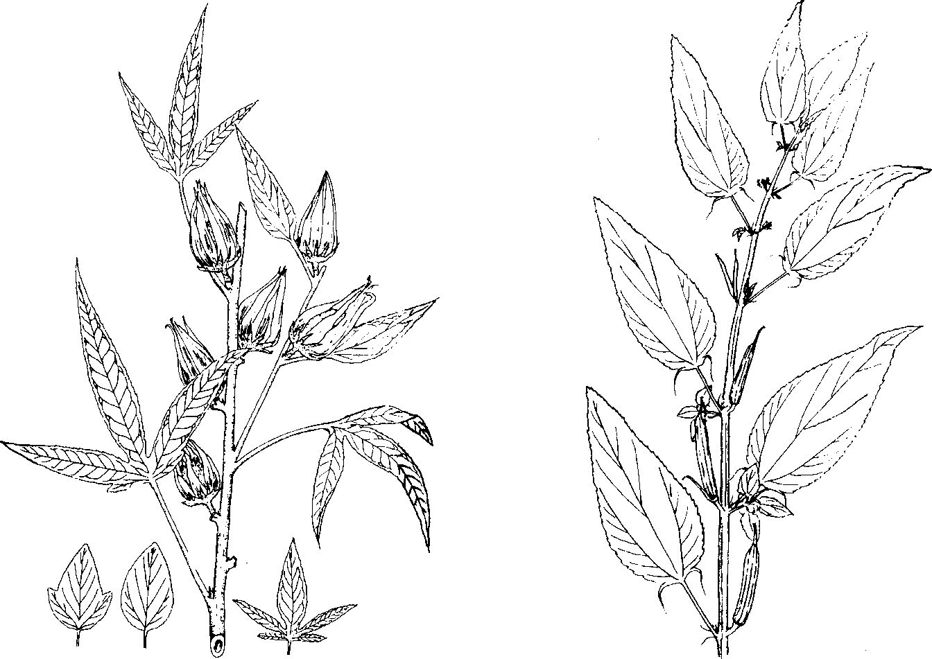

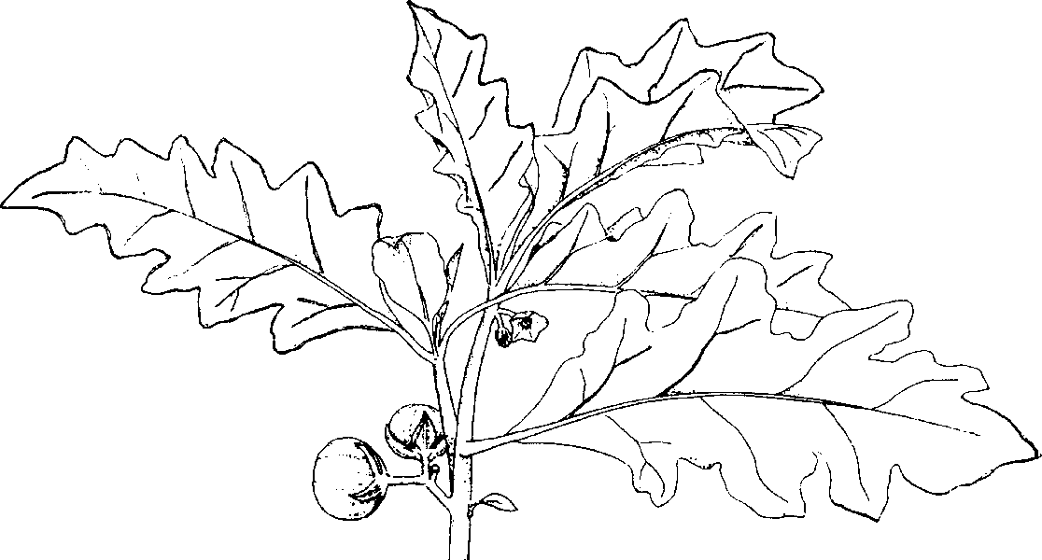
Figure 33 : aubergine locale
Annexe 2 : Légumes populaires des tropiques 65
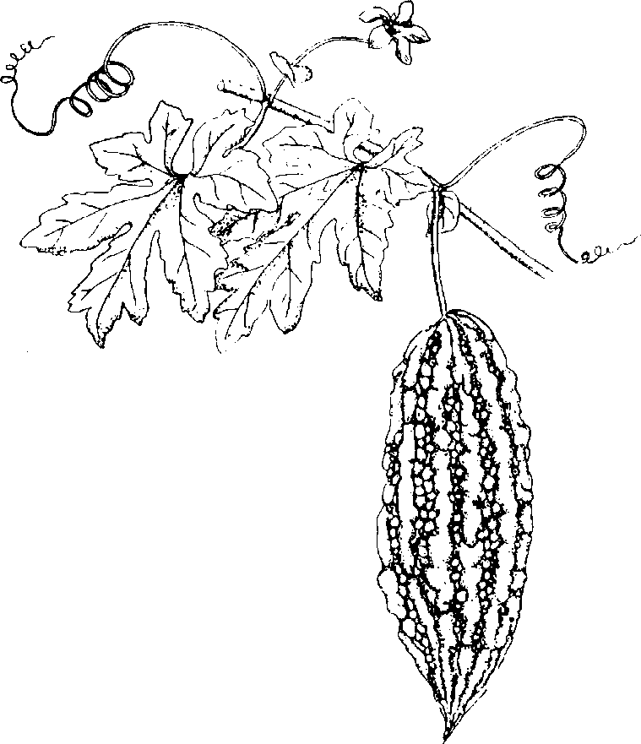
Figure 34 : concombre amer
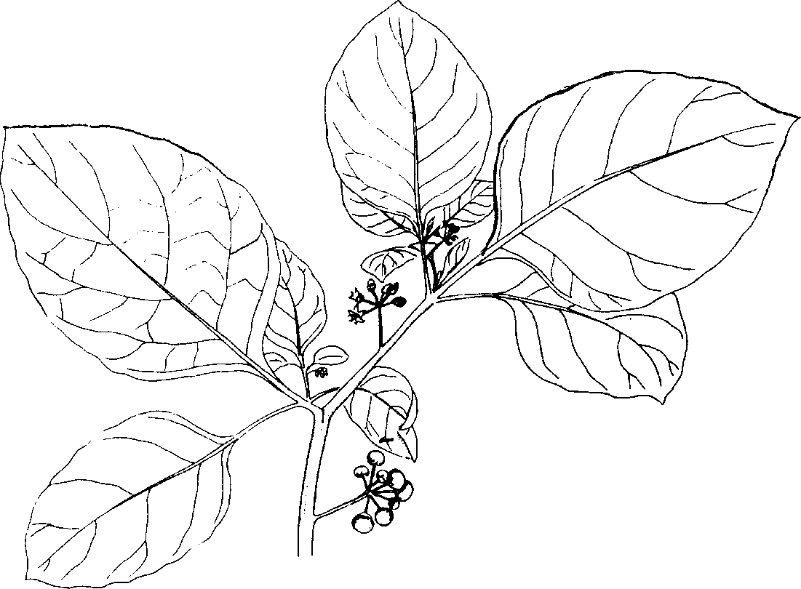
Figure 35 : morelle noire
66 Le jardin potager dans les zones tropicales
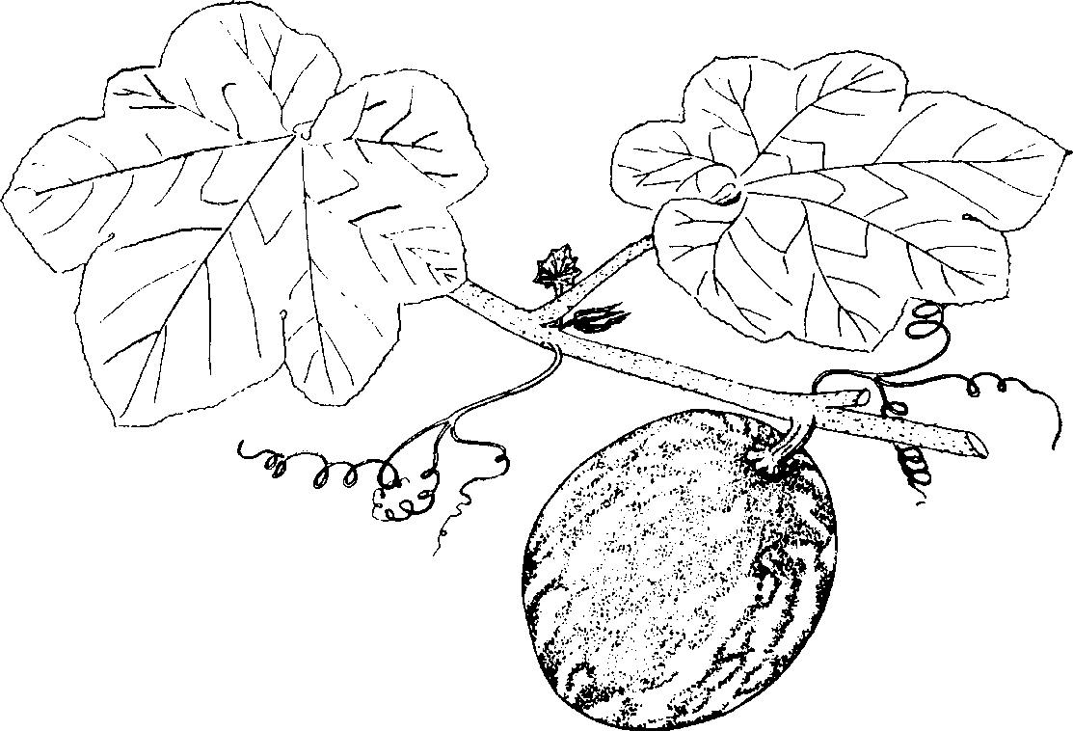
Figure 36 : courge pumkin (Cucurbita moschata)
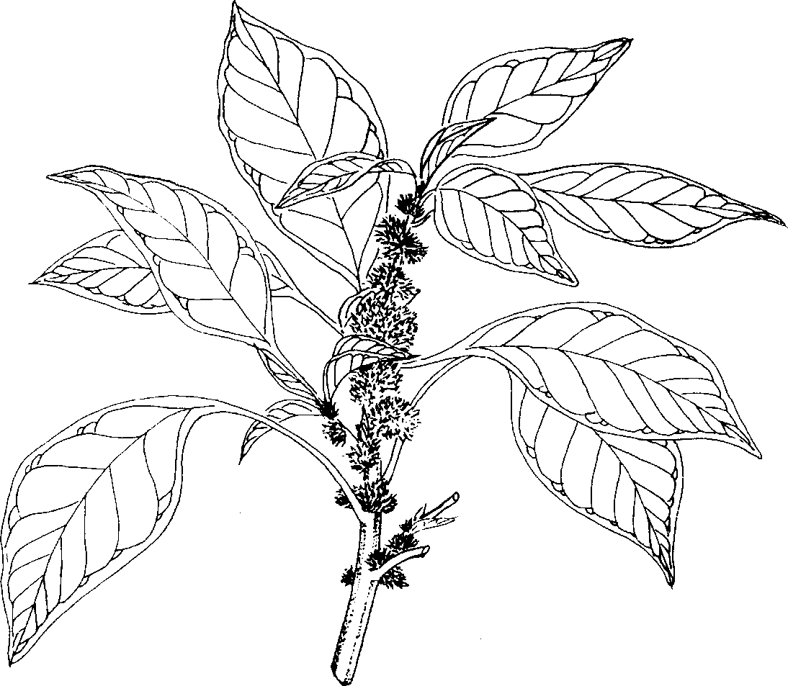
Figure 37 : amarante (Amaranthus tricolor)
Annexe 2 : Légumes populaires des tropiques 67
Annexe 3 : Liste de termes techniques
68 Le jardin potager dans les zones tropicales
Francais | English | Nederlands | Espanol
amelioration du sol | soil improvement | bodemverbetering | mejoramiento del suelo
annuel | annual | eenjarig | anual
arroser | water, to | begieten | regar
arrosoir | watering can | gieter | regadera/aspersor
beche | spade/shovel | spade/schop | azada
billon | ridge | rug | caballon/lomo
biner | scuffle, to | schoffelen | ascardar
bouture | cutting | stek | estaca/esqueje
brouette | wheelbarrow | kruiwagen | carretilla
butter | ridge up, to/earth up | aanaarden | aporcar
cloture | fence | heining | valla
compost | compost | compost | compost de basura
compostiere | compost heap | composthoop | monton de basura
couche arable | topsoil | teellaag | capa arable
culture maraichere | vegetable growing | groenteteelt | cultivo de hortalizas
desinfection du sol | soil disinfection | grondontsmetting | desinfeccion del suelo
drainage | drainage | afwatering | drenaje
eclaircir | thin, to | uitdunnen | aclarar/ralear
engrais chimique | fertilizer | kunstmest | abono quimico
engrais compose | compound fertilizer | mengmeststof | abono compuesto
engrais simple | straight fertilizer | enkelvoudige mest- stof | abono simple
engrais vert | green manuring | groenbemesting | abono verde
erosion | erosion | erosie | erosion
fletrir | wilt, to | verwelken | marchitarse
fosse | ditch | greppel | zanja, cuneta
fumier/engrais | dung/manure | mest | estiercol/abono
gousse | pod | peul | vaina
grillage | wire netting | gaas | tela metalica
houe/binette | hoe | hak | azada/binadora
humus | humus | humus | humus/mantillo
hydrates de carbon | carbohydrates | koolhydraten | carbohidratos
irrigation | irrigation | bevloeiing | riego/irrigaocion
jachere | fallow | braak | baldio/barbecha
jardin de case | homesite farm | tuin op eigen erf | huerta de solar

Annexe 3 : Liste de termes techniques 69
Francais | English | Nederlands | Espanol
jardin potager | kitchen gar- den/vegetable garden | moestuin | huerta
labour du sol | tillage | grondbewerking | labranza/laborero
legumeofeuilles | leaf vegetables | bladgroenten | verduras de hojas
legumes graines | seed vegetables | zaadgroenten | hortalizas de grano
legumes racines | root vegetables | wortelgroenten | verduras de raiz
legumesofruits | fruit vegetables | vruchtgroenten | hortalizas de fruta
lipides | fats | vetten | grasa
lutte contre les mala- diesen | disease control | gewasbescherming | lucha contra fermedades de plantas
mauvaises herbes | weeds | onkruid | malas hierbas
mineraux | minerals | mineralen | substancias minera-les
nematodes/anguillules | eel-  worms/nematodes | nematoden/aaltjes | anguilulas
outils | tools | gereedschap | utiles
paillage | mulching | bodembedekking | cobertura del suelo
paillis | litter | strooisel | cama de paja/litera
pepiniere | nursery bed | kweekbed | semillero
perenne/vivace | perennial | vast/overblijvend | perenne/vivaz
pesticide | pesticide | bestrijdingsmiddel | pesticide
planche | plant bed | bed | almacigo
plante grimpante | climber/runner | klimplant | planta trepadora/planta sarmentosa
planter | plant, to | planten/poten | plantar
plantoir | planting peg/dibble stick | plantstok | plantador
proteines | proteins | eiwitten | proteinas
puceron | aphid/plant louse | bladluis | piojo/afido
rateau | rake | hark | rastrillo
ratissoire | Dutch hoe | schoffel | escardillo/almocafre
rayoneur | marker | rijentrekker | marcador
recolte | harvest | oogst | cosecha
repiquer | plant out, to | uitplanten/verspenen | plantacion de asiento
rotation de cultu- res/assolement | crop rotation | vruchtwisseling | alternativas de cosecha
sarcler | weed, to | wieden | escar-  dar/desmalecar
seau | bucket | emmer | cubo
semence, graine | seed | zaad | semilla/semiente
semer | sow, to | zaaien | sembrar

70 Le jardin potager dans les zones tropicales
Francais | English | Nederlands | Espanol
semis a la volee | broadcast sowing | breedwerpige zaai | siembra a voleo
semis en lignes | row seeding/drilling | rijenzaai | siembra en lineas
semis en poquets | dibbling/pocket dril- ling | pocket zaai | siembra a golpes
semis sur place | sowing in situ/direct sowing | directe zaai | siembra de asiento
sol argileux | clayish soil | kleigrond | suelo arcilloso
sous-sol | subsoil | ondergrond | subsuelo
terre sablonneuse | sandy soil | zandgrond | tierra arenosa
transplanter | transplant, to | verpoten | trasplantar
transplantoir | garden trowel | plantschepje | trasplantador
tri | grading | sorteren | clasificacion
tuteurer | tie, to | opbinden | atar
vanner | winnow, to | schonen | aventar/abalear

Bibliographie
Bibliographie 71
Duprier, H. & Ph. De Leener. Jardins et vergers d'Afrique. 1987.
INADES. La culture maraîchère. Cours d'apprentissage agricole. 1967. INADES, B.P. 800, Abidjan, Côte d'Ivoire. (Hors vente). 72 p.
Grubben, G.J.H. Tropical vegetables and their genetic resources. 1977. IBPGR, FAO, Roma, Italie. (Scientifique). 197 p.
Grubben, G.J.H. Vegetable seeds for the tropics. Bulletin 301. 1978. Département de recherches agricoles, Institut royal des Tropiques, Mauritskade 63, 1092 AD Amsterdam Pays-Bas. (Production, stockage, technologie des semences de légumes).
Hoskins, C.M. The samaka Guide for homesite farming. 1973. Samaka, Service Centre B.P. 2310 Manille, Philippines. Très simple et pratique; utile dans toute l'Asie du Sud-Est avec référence spéciale aux Philippines. (Hors vente). 173 p.
Le jardin en zone tropicale. 1973. Les classiques africains. Editions Saint-Paul, 184, Avenue de verdun, 92130 Issy-les-Moulineaux, France. (Simple et pratique; hors vente). 48 p.
Martin, F.W. & R.M. Ruberte. Edible leaves of the tropics. 1975. Antillian College Press, Mayagüez, Porto-Rico. (Feuilles comestibles des tropiques, cultivées et sauvages; scientifique). 235 p.
Messiaen, C.M. Le jardin potager. 1974. Tome 1 Généralités, Tome 2 et 3. Cultures spéciales. c. 590 p (total). Techniques vivantes, Presses Universitaires de France. (Avec référence spéciale aux Antilles).
Oomen, H.A.P.C. & G.J.H. Grubben. Tropical leaf vegetable in human nutrition. 1977. Communication 69, Département de recherches agricoles, I.R.T. Amsterdam, Pays-Bas. (La culture des légumes-feuilles tropicaux et leur rôle dans la nutrition humaine ; très clair, éducatif). 136 p.
Pacey, A. Gardening for better nutrition. 1979. An Oxfam document. Intermediate Technology Publications Ltd., 9 King Street, Londres WC2E 8HN, Royaume-Uni. (Le jardinage pour améliorer la nutrition; accent sur les aspects sociaux). 64 p.
72 Le jardin potager dans les zones tropicales
Platt,B.S. Tables of representative values of foods commonly used in Tropical countries. 1962. Medical Research Council, 20 Park Crescent, Londres W.i., S'adresser à HMSO, 49 High Holborn, Londres WC1V 6HB, Royaume-Uni. (Tableaux des valeurs nutritives des aliments tropicaux). 46 p.
Terra, G.J.A. Légumes tropicaux. Cultures potagères dans les régions tropicales et subtropicales, surtout des légumes originaires de ces régions. 1967. Communication 54f, Département de recherches agricoles, Institut Royal des Tropiques, Amsterdam, Pays-Bas. (Listes avec brèves descriptions, surtout botaniques; en anglais). 107 p.
Tindall, H.D. Commercial vegetable growing. 1968. Oxford University Press, Ely House, Londres W.1., Royaume-Uni. (Maraîchage commercial et professionnel; pratique). 300 p.
Tindall, H.D. Vegetables in the tropics. 1983. A.N.I. Westport, Connecticut, Etats-Unis.
Westphal, F. Cultures vivrières tropicales, avec référence spéciale au Cameroun. 1985. S'adresser à PUDOC, B.P. 9, 6700 AA Wageningen, Pays-Bas.
Winters, H.F. & G.W. Miskimen. Vegetable gardening in the Caribbean area. 1967. Agriculture Handbook 323, Agricultural Research Service, U.S. Department of Agriculture, Washington D.C., Etats-Unis. (pratique; référence spéciale aux Caraïbes). 114 p.
Adresses utiles
Adresses utiles 73
Asian Vegetable Research and Development Center P.O,Box 42 Shanhua, Tainan 741, Taiwan
E-mail: avrdcbox@netra.avrdc.org.TW http://www.avrdc.org/
AVRDC-ARC
PO Box 9-1010 (Kasetsart),
Bangkok 10903, Thailand
Tel: +66-02-942-8686 / 942-8687
Fax: +66-02-942-8688
AVRDC Regional Center for Africa P.O. Box 10, Duluti,
Arusha, Tanzania
Tel: +255-27-2553093 / 2553102 Fax: +255-27-255-3125
HDR-the organic organization, Ryton Organic Gardens, Coventry CV8 3LQ United Kingdom,
tel. +44 (0)24 7630 3517, fax +44 (0)24 7663 9229,
e-mail ove-enquiry@hdra.org.uk, website www.hdra.org.uk.
Plant Research of Tropical Africa (PROTA), P.O. Box 341
6700 AH Wageningen, The Netherlands, tel. +31 (0)317 484587, fax +31 (0)317 482206,
e-mail prota@wur.nl, website www.prota.org.nl.

PTC+ est un institut de formation international qui se concentre sur tous les maillons de la chaîne de production au sujet des produits de base végétaux et animaux, les technologies agricoles et alimentaires et les espaces verts.
Les programmes de formation sont axés sur la pratique et font alterner des classes théoriques et des classes pratiques.
PTC+ offre des programmes « à l'accès libre », des programmes « sur mesures » et des services de consultance. Des programmes sont offerts aux Pays-Bas et/ou sur les lieux.
La politique PTC+ consiste à chercher des partenariats et des programmes de coopération avec des institutions nationales et internationales à l'étranger.
Pour de plus amples renseignements, vous pouvez visiter notre site Internet www.ptcplus.com et/ou écrire à :
PTC+ Siège
B.P. 160, 6710 BD Ede, Les Pays-Bas
Tél.: | +31 | 318 | 645700
Fax: | +31 | 318 | 595869
e-mail: info@ptcplus.com
Zaden Export B.V. Holland www.ermazaden.

74 Le jardin potager dans les zones tropicales

